Содержание:
- Пояснительная записка ……………………………………………
- Дидактический материал …………………………………………………..
  - Практикум для 5 класса ………………………………………….
  - Практикум для 6 класса …………………………………………..
  - Практикум для 7 класса ……………………………………….
- Заключение …………………………………………….
- Литературный список ………………………………..
- Фотоприложение………………………………….

- Пояснительная записка
География в школе — это учебная дисциплина, уникальность которой заключается в том, что она представляет одновременно и естественные (физическая география), и общественные (социальная и экономическая география) ветви знания. Более того, картографическая составляющая школьной географии сближает её с группой информационно-технических наук. География давно уже перестала быть «землеописательной» и «поисково-открывающей» наукой. Несмотря на это до сих пор и в современном обществе, и в школьной географии она нередко трактуется как справочно-энциклопедическая область знания. Такой взгляд в корне противоречит существу современной географической науки. Её главной целью в настоящее время является изучение пространственно-временных связей в природных и антропогенных географических системах от локального до глобального уровня. Играя роль своеобразного мостика между естественными и общественными науками, достижения географической мысли активно используются в решении разнообразных естественно-научных, экологических и социально-экономических проблем современности.
В соответствии с современной концепцией учебного предмета география — это интегральный школьный предмет мировоззренческого характера, формирующий у учащихся системное представление о Земле как о планете людей. Именно география как мировоззренческий междисциплинарный предмет должна помочь учащимся осознать своё место в мире и понять тесную взаимосвязь с окружающей природной и социальной средой. Программа факультативного курса базируется на содержании учебной программы по начальному курсу географии.
Изучение факультативного курса направлено на развитие личной ответственности школьника за всё происходящее в окружающем мире. Курс должен помочь детям адекватно реагировать на происходящие вокруг изменения и осознанно заниматься практической деятельностью с позиций современной географической науки. В конечном итоге, изучение факультативного курса призвано помочь решить задачу гармонизации современного мира. Главной воспитательной целью курса «География» следует считать воспитание гражданина, осознающего своё место в Отечестве и в мире Земли. Главная задача факультативных курсов – заинтересовать учащихся предметом, показать практическую значимость данной науки. Содержание элективного курса предоставляет учащимся возможность реализовать интерес к предмету, в частности к географии. Концептуальные положения: ориентация учащихся на географическое, гуманитарное, естественно научное изучение природы и хозяйственной деятельности Малой Родины, формирование личности средствами школьного краеведения, а не только собственно предметными знаниями, составляющими основу краеведения.
Цель и задачи курса
Цель изучения курса географии в 5-7 -х классах общеобразовательной школы — овладение основами географической науки. Однако в рамках отводимых на географию учебных часов и в связи с отсутствием у современной географии чётких границ эта задача практически невыполнима. Поэтому основной целью предлагаемого факультативного курса является овладение основами географических знаний как средством формирования личности школьника.
В связи с этим к числу основных задач факультативного курса предлагается относить формирование умения комплексно рассматривать среду обитания человечества, а также воспринимать мир не как набор отдельных природных и общественных компонентов, а в виде природно-общественных систем, формирующихся и развивающихся по определённым законам. Реализация целей школьного географического образования требует решения целого ряда общеучебных задач в рамках факультативного курса, среди которых:
— формирование представления о целостности окружающего мира при его территориальном разнообразии, о сложности проблем взаимодействия единой системы «природа — население — хозяйство»;
— развитие у школьников системного естественно-научного мышления;
— осознанное овладение жизненно необходимыми географическими знаниями, умениями и навыками для подготовки к жизни и производительному труду в современных условиях;
— подготовка учащихся к творческой деятельности, нестереотипному решению географических задач и самостоятельному выбору для этого существующего географического инструментария (географических карт, литературных, видео- и электронных источников географической информации и т. п.).
При изучении факультативного курса происходит обучение географическому языку и формирование географической культуры, школьники овладевают первоначальными представлениями и понятиями, а также умениями, связанными с использованием источников географической информации, и прежде всего карты. Большое внимание уделяется изучению своей местности для накопления знаний (в форме представлений), которые будут использоваться в дальнейшем при изучении курса географии.
В основе организации занятий используется исследовательский метод как один из ведущих способов организации поисковой деятельности учащихся в учебной работе, основанный на использовании географических знаний, жизненного и познавательного опыта учащихся, привития им умений и навыков самостоятельной работы. Он предполагает постановку перед учащимися конкретного задания и его планирования. Географическая литература (научная и художественная), как и иллюстративный материал с географическим содержанием (карты, схемы, таблицы и др.), могут быть использованы при подготовке учащихся в процессе непосредственной учебной работы.
Система работы с материалом.
Данный курс достаточно прост и доступен для учащихся с любой степенью обученности.
Курс рассчитан на полгода. Система работы заключается в следующих этапах:
- В начале учебного года учащиеся 5, 6, 7 классов выбирают предложенные темы. Каждая тема включает от 2 до 5 заданий.
- На занятия ребят приходят с личным маршрутным листом, где отмечено, какие темы он будет изучать, а также дата выполнения данной работы;
- На первом занятии учащиеся проходят инструктаж, знакомятся с дидактическим материалом и оборудованием, необходимым для практической работы.
- Каждое занятие проходит следующим образом: ученик отмечается у учителя, берет необходимый ему материал, протокол и оборудование, самостоятельно работает, по окончании защищает свою работу.
- После того, как ученик отчитывается по всем практическим работам по одной теме, учитель ставит ему в маршрутный лист печать, которая дает ему право на получение отличной оценки по предмету.
Способы контроля
Способами контроля являются промежуточный контроль путем проверки учителем протокола исследования, который учащийся заполняет в ходе занятия. Итоговый контроль осуществляется путем проверки папки с протоколами исследования по всему курсу.
Ожидаемые результаты
- развитие у учащихся интереса к овладению умением пользоваться географическими картами;
- формирование у учащихся навыка определять вид географической карты по визуальным признакам;
- развитие у учащихся интереса к самостоятельному овладению знаниями по истории географических открытий;
- формирование у учащихся навыка использовать географическую карту в целях показа и описания маршрутов основных путешествий и географических экспедиций.
- развитие у учащихся знаний о форме и размерах Земли, принципах построения и элементах географических карт и плана местности;
- развитие у учащихся умений решения математических задач географического содержания;
- развитие у учащихся интереса к самостоятельному составлению планов местности;
- формирование у учащихся навыка ориентироваться на местности, производить элементарную глазомерную съёмку местности.
- развитие у учащихся знаний о строении и составе литосферы;
- формирование у учащихся навыка определять основные минералы и горные породы.
- развитие у учащихся знаний о составе гидросферы;
- развитие у учащихся умений решения математических задач географического содержания, выполнять учебные работы на контурных картах;
- развитие у учащихся интереса к самостоятельному овладению гидрологическими знаниями.
- развитие у учащихся знаний о структуре атмосферы;
- развитие у учащихся интереса к самостоятельному овладению знаниями по метеорологии и климатологии;
- основные этапы формирования политической карты мира;
- основные международные организации, их значение и функции;
- классификацию стран мира по разным критериям: по величине территории, численности населения, формам государственного устройства, уровню экономического развития;
- типологию государств современного мира;
- особенности размещения географического положения стран материка;
- наиболее крупные по площади страны материков;
- географическое положение страны и ее столицу;
- размещение основных видов хозяйственной деятельности страны;
- Физико-географическое положение города Кострома и Костромской области;
- Топонимика и геральдика нашего края;
- Административно - территориальное деление области;
- Природа и ресурсы области;
- Картография области и города;

- Дидактический материал.

  - Практикум для 5 классов.

Пояснительная записка.

Курс «География. Путешествие по географической карте 5 класс" способствует формированию знаний из разных областей наук о Земле – картографии, геологии, географии, почвоведения и др. Эти знания позволяют видеть, понимать и оценивать сложную систему взаимосвязей в природе.
Целями курса являются: развитие географических знаний, умений, опыта творческой деятельности и эмоционально-ценностного отношения к миру, необходимых для усвоения географии в средней школе и понимания закономерностей и противоречий развития географической оболочки, раскрытие закономерностей землеведческого характера с тем, чтобы школьники в разнообразии природы, населения и его хозяйственной деятельности увидели единство, определенный порядок, связь явлений. Это будет воспитывать убеждение в необходимости бережного отношения к природе, международного сотрудничества в решении проблем окружающей среды; создании у учащихся целостного представления о Земле как планете людей; раскрытие разнообразии природы и населения Земли, знакомство со странами и народами; формирование необходимого минимума базовых знаний и представлений страноведческого характера, необходимых каждому человеку нашей эпохи.
При изучении курса решаются следующие задачи:
- формирование представлений о единстве природы, объяснение простейших взаимосвязей процессов и явлений природы, ее частей;
- формирование представлений о структуре, развитии во времени и пространстве основных геосфер, об особенностях их взаимосвязи на планетарном, региональном и локальном уровнях;
- формирование системы географических знаний как составной части научной картины мира;
- расширение и конкретизация представлений о пространственной неоднородности поверхности Земли на разных уровнях ее дифференциации — от планетарного до локального;
- развитие понимания главных особенностей взаимодействия природы и общества, значения охраны окружающей среды и рационального природопользования;
- развитие картографической грамотности посредством работы с картами разнообразного содержания и масштаба (картами материков, океанов, отдельных стран, планов городов),изучения способов изображения географических объектов и явлений, применяемых на этих картах;
- развитие практических географических умений извлекать информацию из различных источников знаний, составлять по ним комплексные страноведческие описания и характеристики территории;
- выработка понимания общественной потребности в географических знаниях, а также формирование отношения к географии как возможной области будущей практической деятельности.

Содержание курса
Тема 1. Как люди открывали мир? (3 часа)
Какие географы- исследователи и путешественники внесли существенный вклад в изучение нашей планеты. Описание истории их исследований. Путешественники средневековья. Отечественные исследователи. Пути их исследований и открытий.
Практические работы:
- Заполнение таблицы «Великие путешественники: их путь и открытия»
- Отметить на контурной карте пути прохождения исследовательской команды Д. Кука, Васко да Гама, Марко Поло. Сравнить и описать их пути.
- Отметить на контурной карте маршруты советского путешественника – исследователя Вавилова Н. И. Описать его путь.

Тема 2. Модели Земли и ее поверхности (4 часа)
Виды изображения земной поверхности. План местности и топографическая карта. Масштаб, его виды. Съемка местности. Географическая широта, географическая долгота. Географические координаты.
Практические работы:
- Определить какие виды карт изображены на рисунках.
- Перевести численные масштабы в именованные и наоборот.
- Описать местность по изображениям на топографической карте.
- Определить координаты столиц крупных стран.

Тема 3. Земля - часть Солнечной системы. (3 часа)
Состав Солнечной системы. Место Земли в этой системе. Планеты Земной группы. Планеты- гиганты. Мой космический адрес. Ориентация по небесным телам.
Практические работы:
- Определить по фотографии и расстоянию от Солнца название планеты.
- Описать форму, размеры и движение Земли.
- Составить наш космический адрес.

Тема 4. Твердая оболочка Земли – литосфера. (4 часа)
Внутренние строение Земли. Древние платформы и складчатые пояса. Литосферные плиты. Движение литосферных плит. Изображение рельефа на физических картах. Определение по описанию горных пород и минералов.
Практические работы:
- Отметить на контурной карте древние платформы, складчатые пояса.
- Отметить на контурной карте литосферные плиты. Описать какие катаклизмы происходят в результате движения литосферных плит.
- Определение абсолютной высоты крупных географических объектов.
- Определение по описанию горных пород и минералов.

Тема 5. Воздушная оболочка Земли – атмосфера. (3 часа)
Климатические пояса. Синоптическая карта. Давление атмосферы.
Практические работы:
- Отметить на контурной карте и назвать климатические пояса нашей планеты.
- По синоптической карте дать описание погодным условиям в некоторых городах России.
- Решение задач по теме «Давление атмосферы и ветра».

Тема 6. Водная оболочка Земли – гидросфера. (3 часа)
Многообразие вод Мирового океана: океаны, моря, заливы, проливы, каналы. Внутренние воды материков. Части реки. Озера и водохранилища. Теплые и холодные течения в Мировом океане.
Практические работы:
- Отметить на контурной карте океаны, моря, заливы, проливы, моря, океанические течения. Дать определение этим понятиям.
- Заполнить таблицу «Крупные реки и озера материков».
- Определить по рисунку части реки.

- Учебно-тематический план для 5 класса

 | Тема | Количество часов | Вид занятия
 | Как люди открывали мир? | 3 | Практическая работа
1. | Великие путешественники: их пути и открытия. | 1
2. | Отметить, описать и сравнить пути исследований Васко да Гама, Д. Кук, Марко Поло. | 1
3. | Отметить и описать пути исследования Н.И. Вавилова. | 1
 | Модели Земли и ее поверхности | 4
1. | Определение видового разнообразия карт | 1
2. | Численные и именные масштабы | 1
3. | Описание местности по топографической карте | 1
4. | Вычисление координат различных географических объектов. | 1
 | Земля - часть Солнечной системы | 3
1. | Планеты Солнечной системы. | 1
2. | Описание формы, размеров и движения земли | 1
3. | Наш космический адрес | 1
 | Твердая оболочка Земли – литосфера | 4
1. | Внутренне строение Земли. Древние платформы и складчатые пояса | 1
2. | Литосферные плиты | 1
3. | Определение абсолютной высоты крупных географических объектов. | 1
4. | Определение горных пород и минералов по описанию. | 1
 | Воздушная оболочка Земли – атмосфера | 3
1. | Климатические пояса планеты. | 1
2. | Описание состояния погоды по синоптической карте | 1
3. | Решение задач по теме «Давление атмосферы» | 1

Результаты курса:
- - овладение на уровне общего образования законченной системой географических знаний и умений, навыками их применения в различных жизненных ситуациях;
- - осознание ценности географических знаний, как важнейшего компонента научной картины мира:
- сформированность устойчивых установок социально-ответственного поведения в географической среде – среде обитания всего живого, в том числе и человека.
- осознание себя как члена общества на глобальном, региональном и локальном уровнях (житель планеты Земля, житель конкретного региона);
- осознание значимости и общности глобальных проблем человечества;
- эмоционально-ценностное отношение к окружающей среде, необходимости её сохранения и рационального использования;
- способность к самостоятельному приобретению новых знаний и практических умений;
- умения управлять своей познавательной деятельностью;
- умение организовывать свою деятельность;
- определять её цели и задачи;
- выбирать средства и применять их на практике;
- оценивать достигнутые результаты.
- формирование и развитие по средствам географических знаний познавательных интересов, интеллектуальных и творческих результатов;
- умение вести самостоятельный поиск, анализ, отбор информации, её преобразование, сохранение, передачу и презентацию с помощью технических средств.
- самостоятельно организовывать учебное взаимодействие в группе (определять общие цели, распределять роли, договариваться друг с другом)
- называть методы изучения Земли;
- называть основные результаты выдающихся географических открытий и путешествий;
- объяснять значение понятий: «Солнечная система», «планета», «тропики», «полярные круги», «параллели», «меридианы»;
- приводить примеры географических следствий движения Земли.

Дидактический материал
«Земля – частица Вселенной»
5 класс

Практическая работа № 1
Тема: Великие путешественники.
Цель: Узнать об истории исследований, великих путешественниках и их открытиях. Сформировать умения и навыки ориентироваться по карте мира.
Оборудование: карта, источники информации (учебники, напечатанный материал), ручка.
Задание: Заполнить таблицу «Великие путешественники: их путь и открытия», используя учебники 7-го класса и напечатанную информацию в папке, карту.

Путешественник | Годы жизни | Пути исследования
- Марко Поло
- Х. Колумб
- Васко да Гама
- Ф. Магеллан
- Дж. Кук
- С. И Дежнев
- В. Беринг
- И. В. Вавилов
Протокол исследования № 1
- Ф. И.__________________________________________________
- Дата:__________________________________________________
- Тема:__________________________________________________
- Оборудование:__________________________________________
- Задание:________________________________________________ _______________________________________________________

Путешественник | Годы жизни | Пути исследования
- Марко Поло
- Х. Колумб
- Васко да Гама
- Ф. Магеллан
- Дж. Кук
- С. И Дежнев
- В. Беринг
- И. В. Вавилов

Практическая работа № 2
Тема: Пути прохождения исследовательской команды Д. Кука, Васко да Гама, Марко Поло.
Цель: Узнать об исследовательских маршрутах Д. Кука, Васко да Гама, Марко Поло. Сформировать умения и навыки ориентироваться по карте мира.
Оборудование: контурная карта мира, карта в атласе, карта настенная, карта важнейших географических путешествий и открытий в учебнике 7-го класса, цветные карандаши, напечатанная информация.
Задание: Отметить на контурной карте цветными карандашами пути прохождения исследовательской команды Д. Кука, Васко да Гама, Марко Поло. Сравнить и описать их пути. Затем продемонстрировать эти пути на карте мира.

- Д. Кук

- Васко да Гама

- Марко Поло
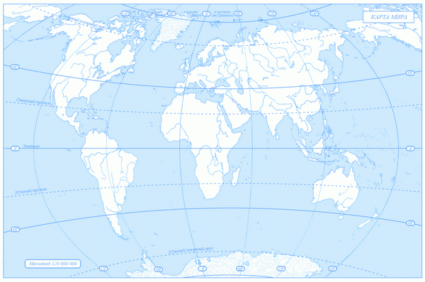

Протокол исследования № 2
- Ф. И.__________________________________________________
- Дата:__________________________________________________
- Тема:__________________________________________________
- Оборудование:__________________________________________
- Задание:_______________________________________________ ______________________________________________________

- Д. Кук

- Васко да Гама

- Марко Поло

Практическая работа № 3
Тема: Маршруты советского путешественника – исследователя Вавилова Н. И.
Цель: Изучить пути исследований советского путешественника – географа Вавилова Н.И. Продолжить формирование умений и навыков ориентироваться по карте мира.
Оборудование: контурная карта, атлас, цветные карандаши, учебник 7-го класса, напечатанная информация, настенная карта.
Задание: Отметить на контурной карте цветным карандашом маршруты исследований Н. И. Вавилова Описать этот путь, затем продемонстрировать его на карте мира.

- Вавилов Н. И.

Протокол исследования № 3
- Ф. И.__________________________________________________
- Дата:__________________________________________________
- Тема:__________________________________________________
- Оборудование:__________________________________________
- Задание:_______________________________________________ ______________________________________________________

- Вавилов Н. И.

Практическая работа № 4
Тема: Определения видового разнообразия карт
Цель: Узнать о разнообразии географических карт. Научиться определять их.
Оборудование: изображения различных видов карт, атлас, учебник 7-го класса.
Задание: 1. На какие три группы делят карта?

Географические карты

- Определить к какой группе относятся изображенные карты.

1.
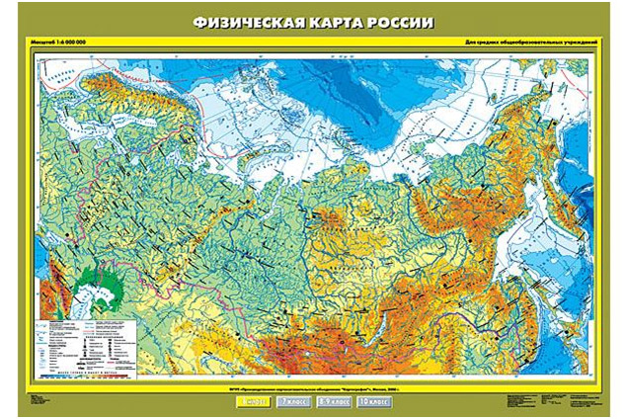

2.
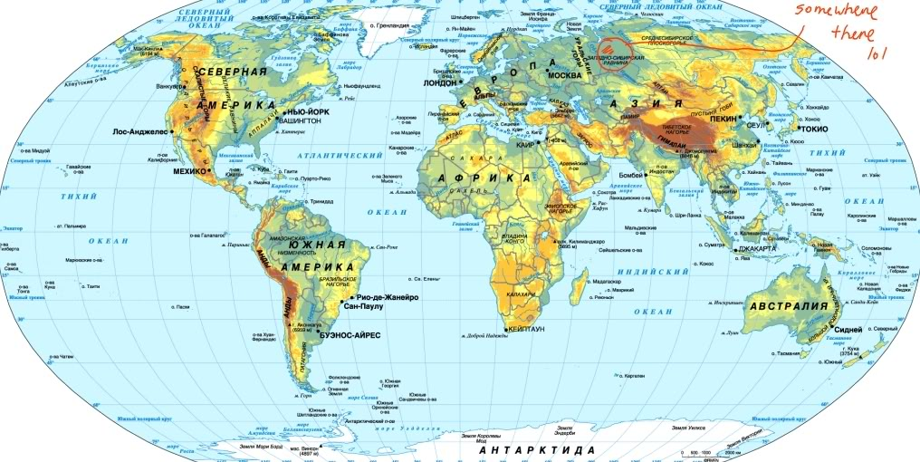

3.
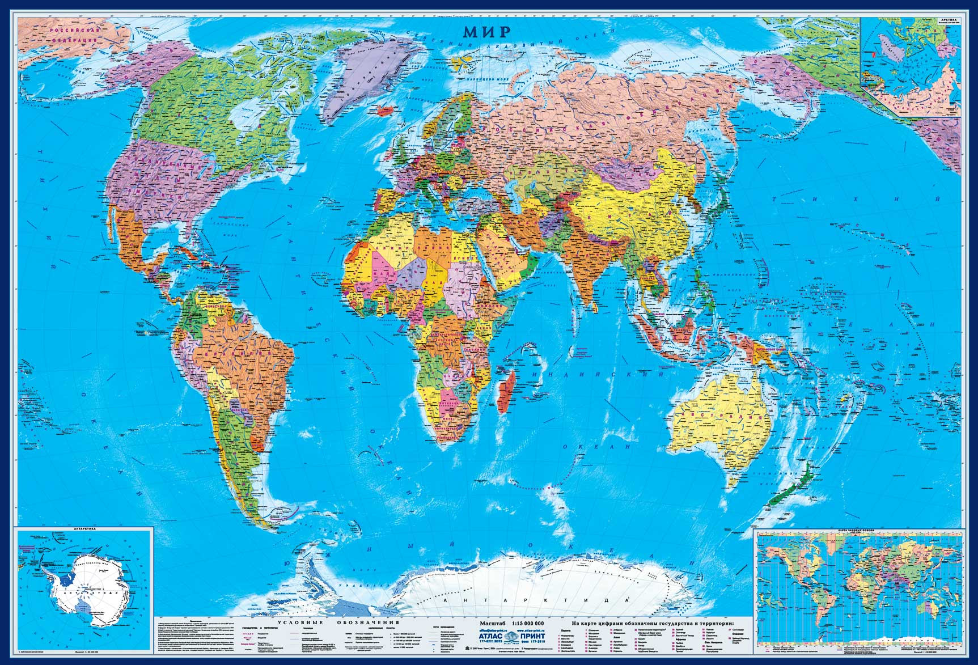

4.
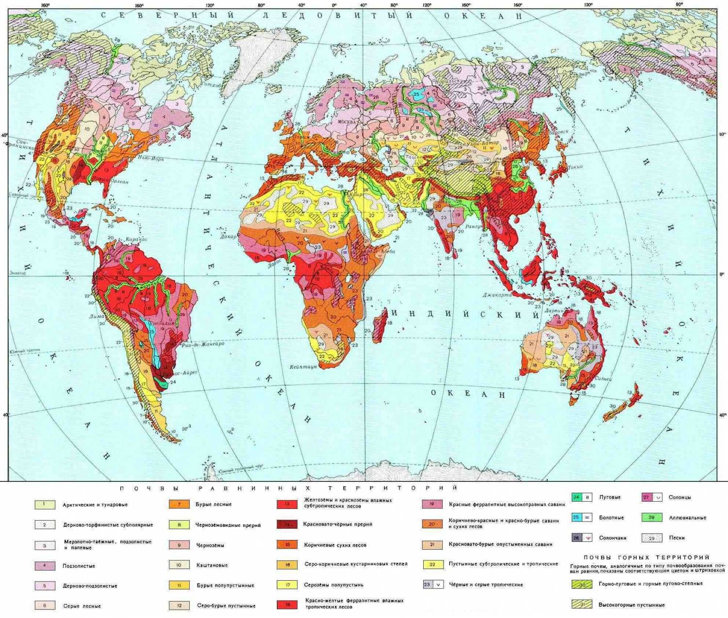
5.
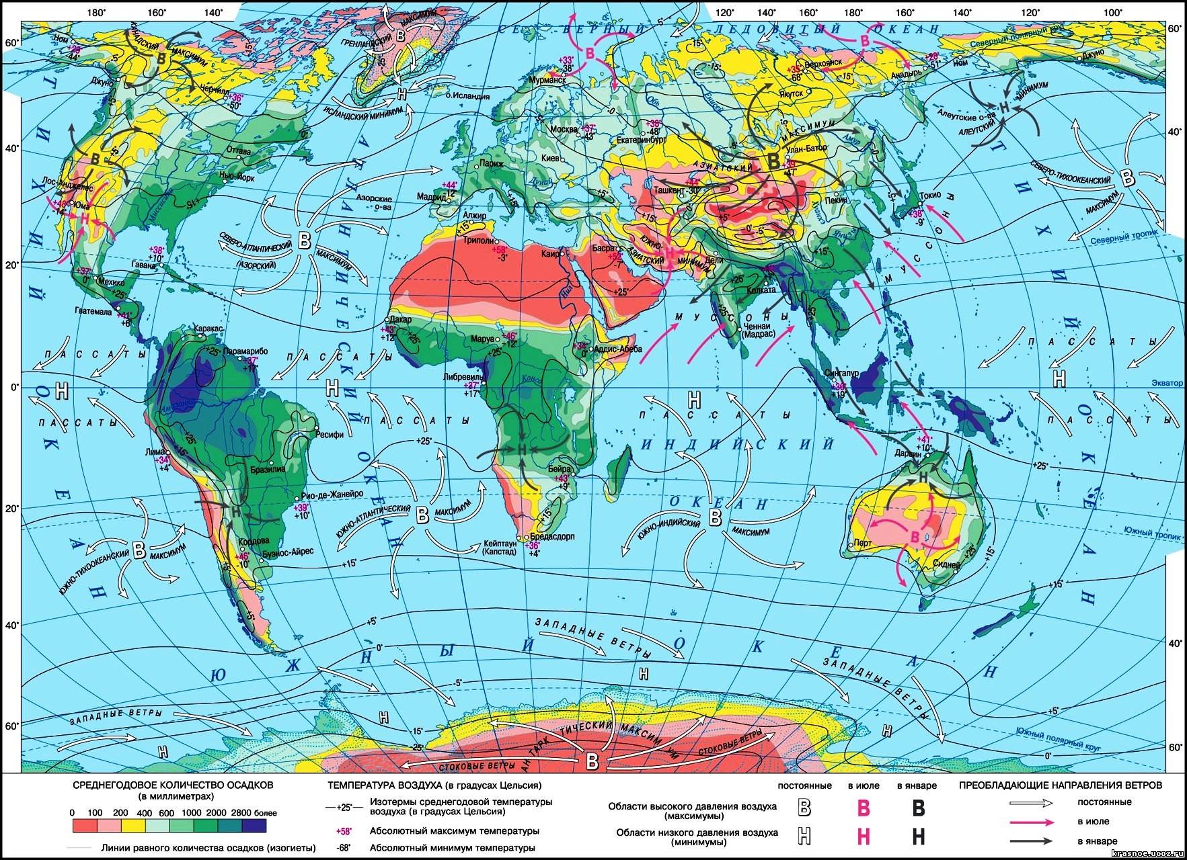
6.
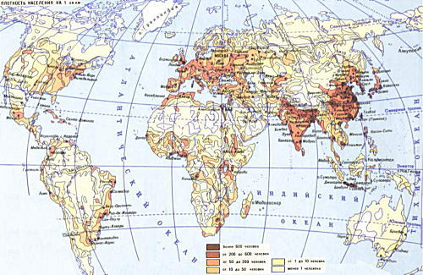

7.
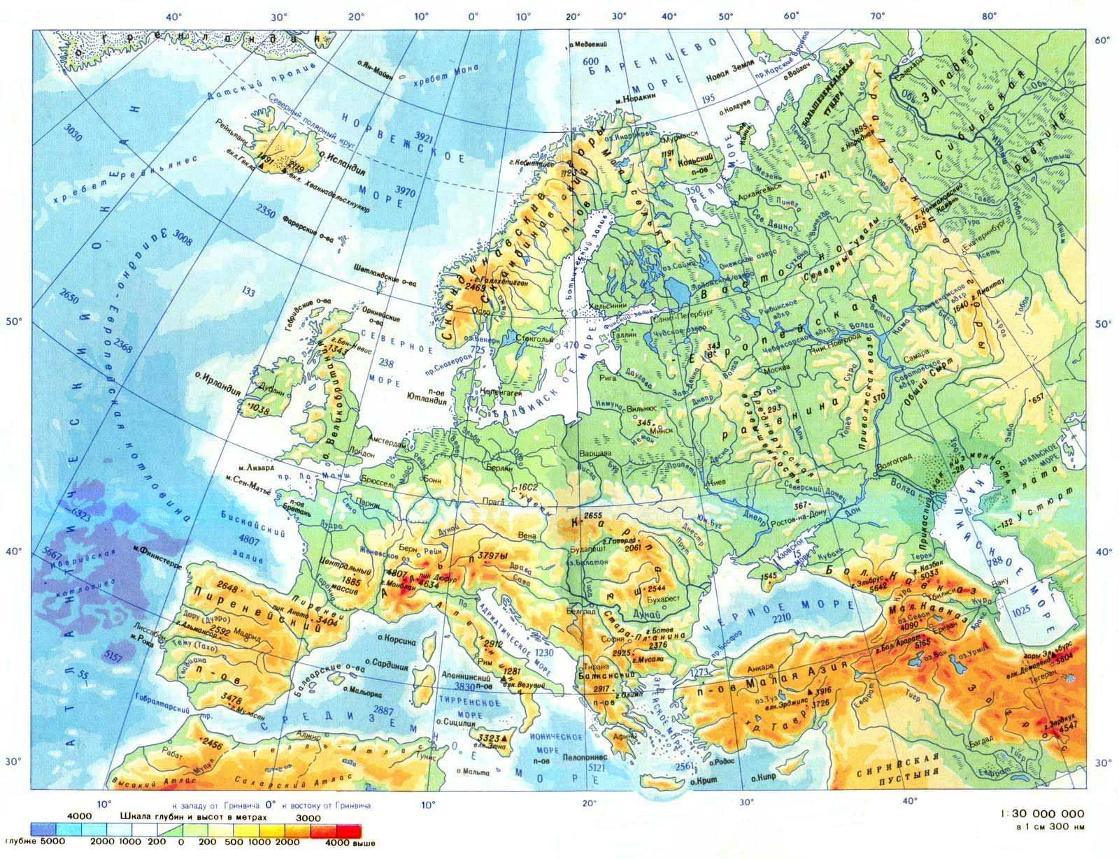

8.
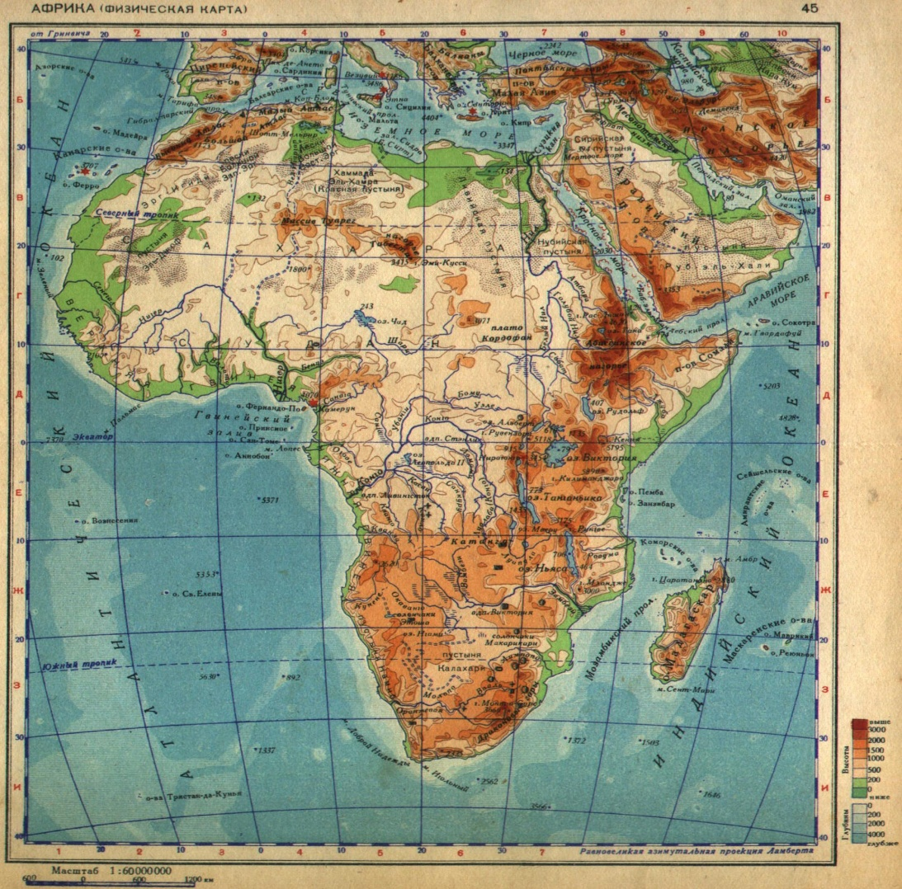

9.
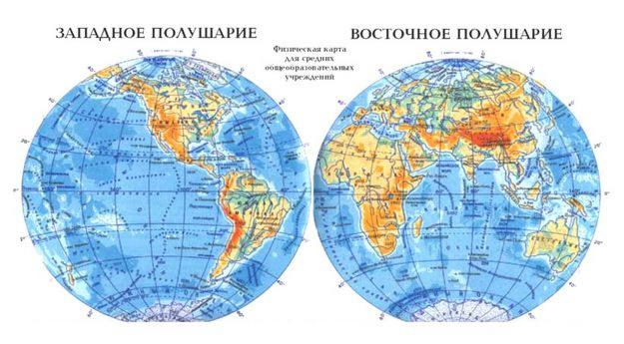

10.
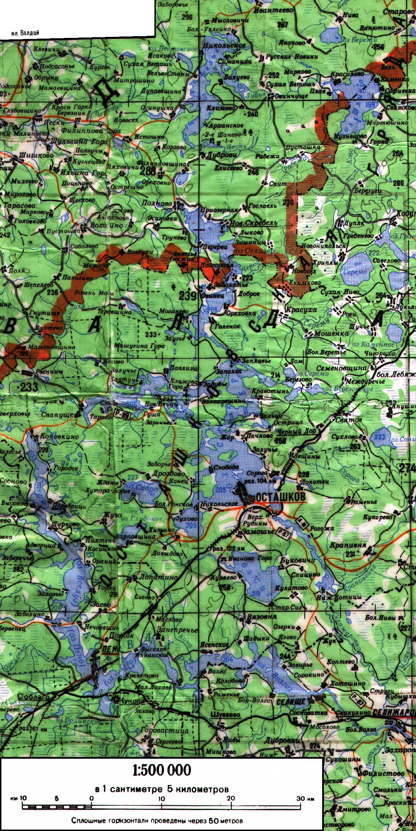

11.
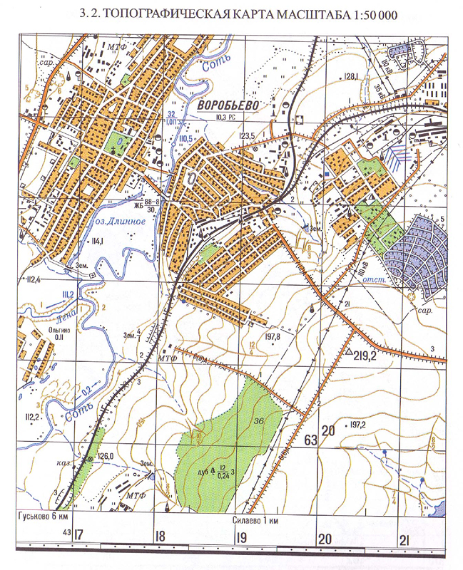

Протокол исследования № 4
- Ф. И.__________________________________________________
- Дата:__________________________________________________
- Тема:__________________________________________________
- Оборудование:__________________________________________
- Задание:________________________________________________ _______________________________________________________

- На какие три группы делят карта?

Географические карты

- Определить к какой группе относятся изображенные карты.

Практическая работа № 5
Тема: Численные и именованные масштабы.
Цель: Дать определение численному и именованному масштабам. Научиться переводит численные масштабы в именованные и наоборот.
Оборудование: карта, калькулятор, учебник 6-го или 7-го классов, линейка.
Задание: 1. Дать определение численному и именованному масштабам.

2. Перевести численный масштаб в именованный:
а) 1: 5000;
б) 1: 25000;
в) 1: 1000000;

3. Перевести именованный масштаб в численный:
а) в 1 см 10 км;
б) в 1 см 250 км;
в) в 1 см 100м

4. Какова протяженность ручья, если на плане с масштабом 1: 5000 его длина составляет 10 см.

5. Изобразите отрезок длиной 50 м в масштабе 1: 1000, 1: 2000,
1: 5000.

Протокол исследования № 5
- Ф. И.__________________________________________________
- Дата:__________________________________________________
- Тема:__________________________________________________
- Оборудование:__________________________________________
- Задание:_______________________________________________ ______________________________________________________

- Дать определение численному и именованному масштабам.

2. Перевести численный масштаб в именованный:
а) 1: 5000;
б) 1: 25000;
в) 1: 1000000;

3. Перевести именованный масштаб в численный:
а) в 1 см 10 км;
б) в 1 см 250 км;
в) в 1 см 100м

4. Какова протяженность ручья, если на плане с масштабом 1: 5000 его длина составляет 10 см.

5. Изобразите отрезок длиной 50 м в масштабе 1: 1000, 1: 2000,
1: 5000.

Практическая работа № 6
Тема: Описание местности по топографической карте
Цель: Научиться описывать объекты на топографической карте.
Оборудование: топографическая карта, обозначение символов на топографической карте, линейка, карандаш, транспортир, атлас 6-го класса.
Задание: описать местность на топографической карте:
- Назвать масштаб (именной и численный);
- Описать изображенные объекты (антропогенные и природные) на карте;
- Отметить расстояние (в метрах) между поселениями (на выбор, но не менее трех).

Север
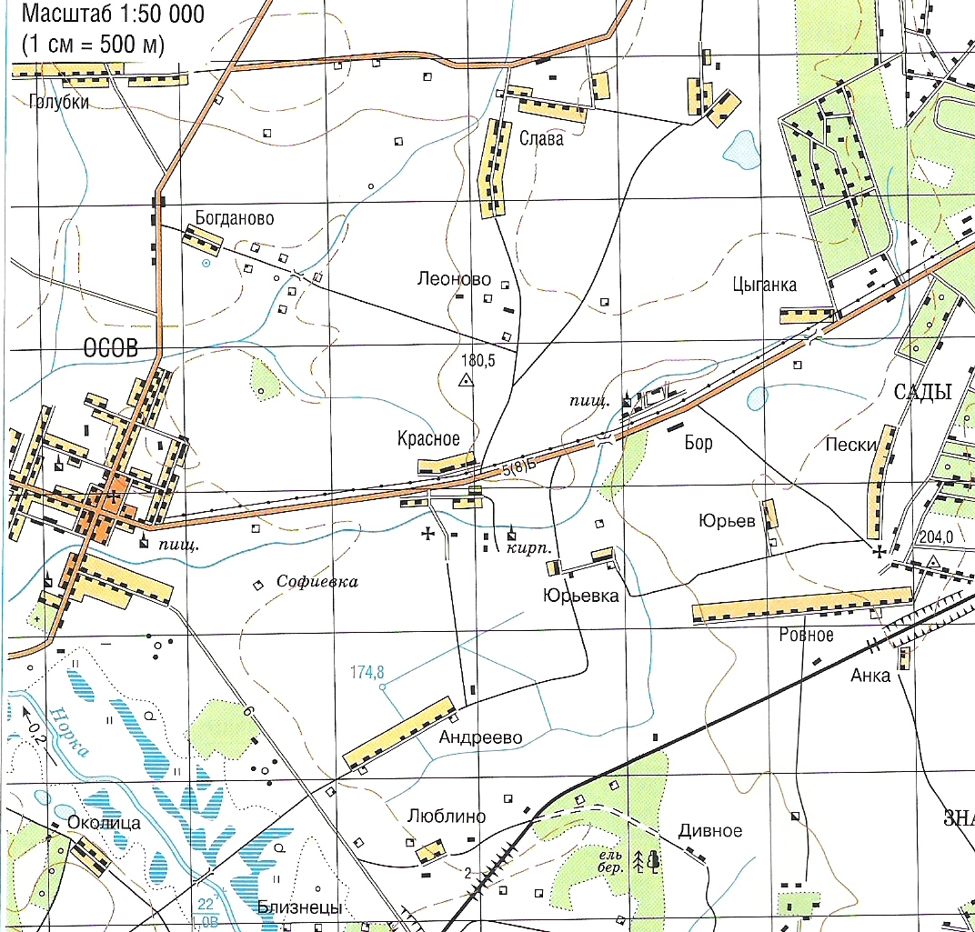
Юг

Протокол исследования № 6
- Ф. И.__________________________________________________
- Дата:__________________________________________________
- Тема:__________________________________________________
- Оборудование:__________________________________________
- Задание:_______________________________________________ ______________________________________________________
______________________________________________________
Север
Юг

Практическая работа № 7
Тема: Нахождение координат.
Цель: Научиться определять координаты объектов. Знать определение долготы и широты. Определять название города по изображенным достопримечательностям.
Оборудование: атлас, настенная карта, учебник 6-го класса, фотографии достопримечательностей столиц разных стран мира.
Задание:
1. Дать определение долготе и широте;
- По фотографии определить название столицы государства;
- Найти координаты этого города.

- Долгота –
Широта –

1.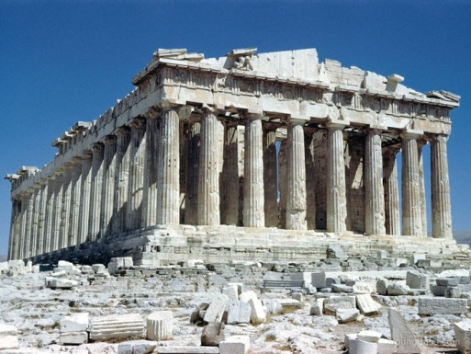 2. 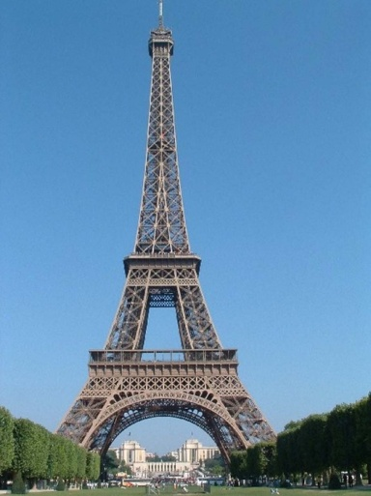

3.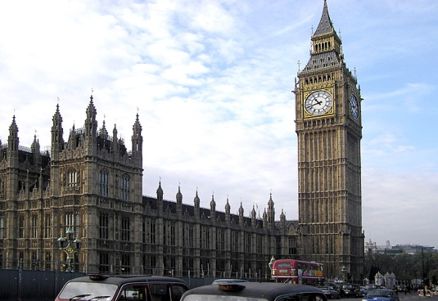 4. 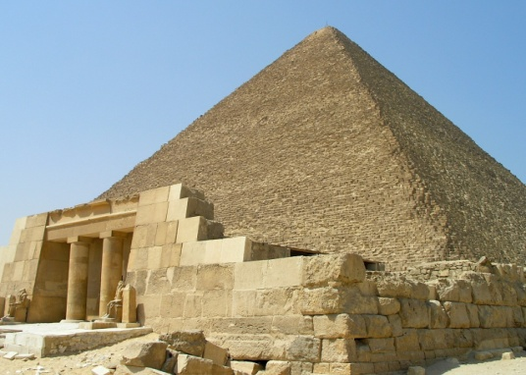

5.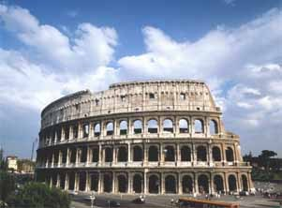 6.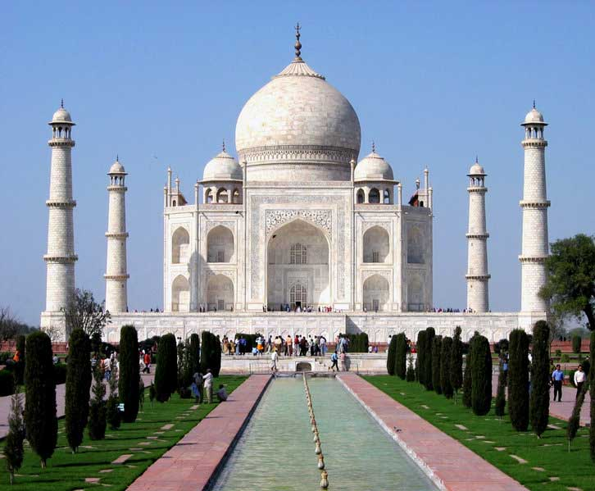

7.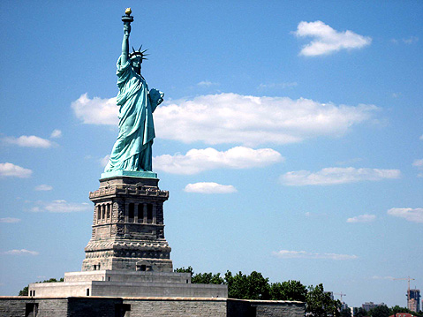

- Найдите координаты столиц тех государств, которым принадлежат эти памятники архитектуры.

Протокол исследования № 7
- Ф. И.__________________________________________________
- Дата:__________________________________________________
- Тема:__________________________________________________
- Оборудование:__________________________________________
- Задание:_______________________________________________ ______________________________________________________
______________________________________________________

- Долгота –

Широта –

- По фотографиям достопримечательностей определить название столицы и страны. Затем найти координаты этих столиц.

- Найдите координаты столиц тех государств, которым принадлежат эти памятники архитектуры.

Практическая работа № 8
Тема: Планеты Солнечной системы
Цель: Научиться по описанию (фотографиям, температуре поверхности, удаленности от Солнца) определять планеты Солнечной системы.
Оборудование: карточки с фотографиями планет; карточки, на которых указаны: время вращения планеты вокруг Солнца, расстояние удаленности от него и с температуры на поверхности этих планет; атлас 6-го класса АСТ «Астрель», цветные карандаши.
Задание: Используя карточки и фотографии, заполнить таблицу, в которой вы дадите краткое описание всех планет Солнечной системы. В таблице планеты расположить в порядке их удаленности от Солнца. Сделать вывод о том, что меняется у планет по мере их удаленности от Солнца.

Изображение планеты | Расстояние от Солнца | Время обращения вокруг Солнца | t° на поверхности планеты | Название планеты

Планеты Солнечной системы
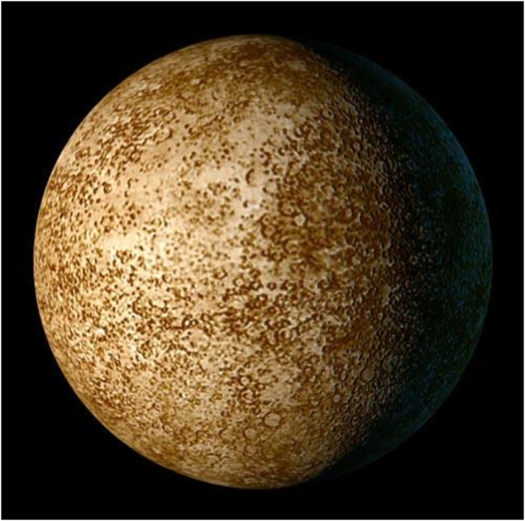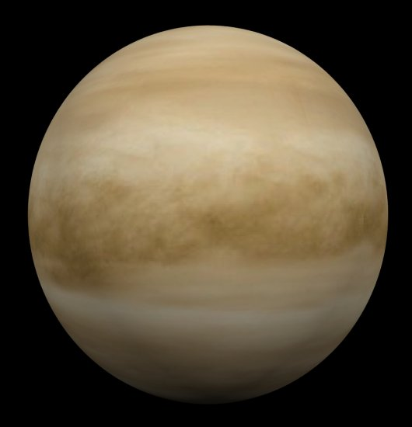
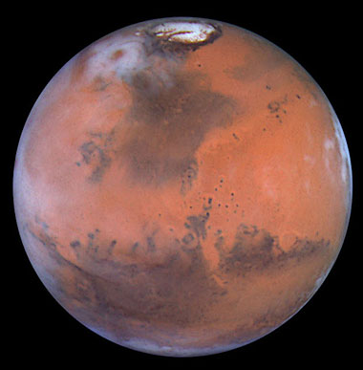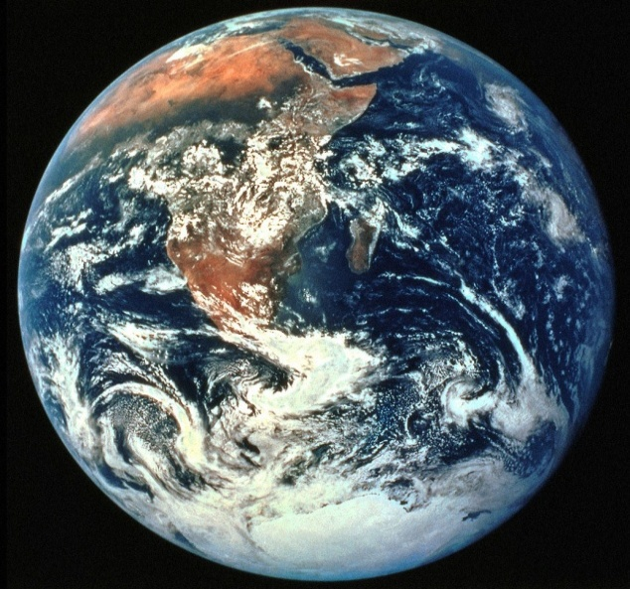
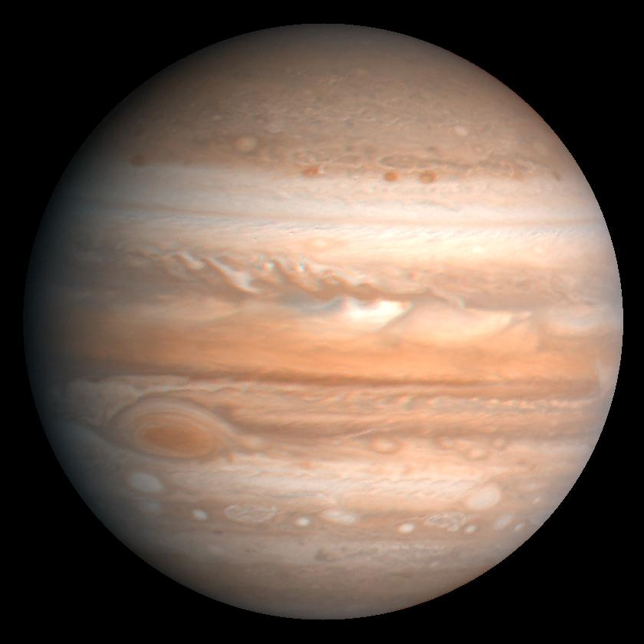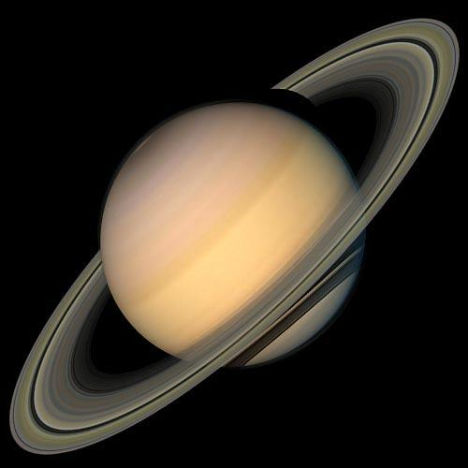
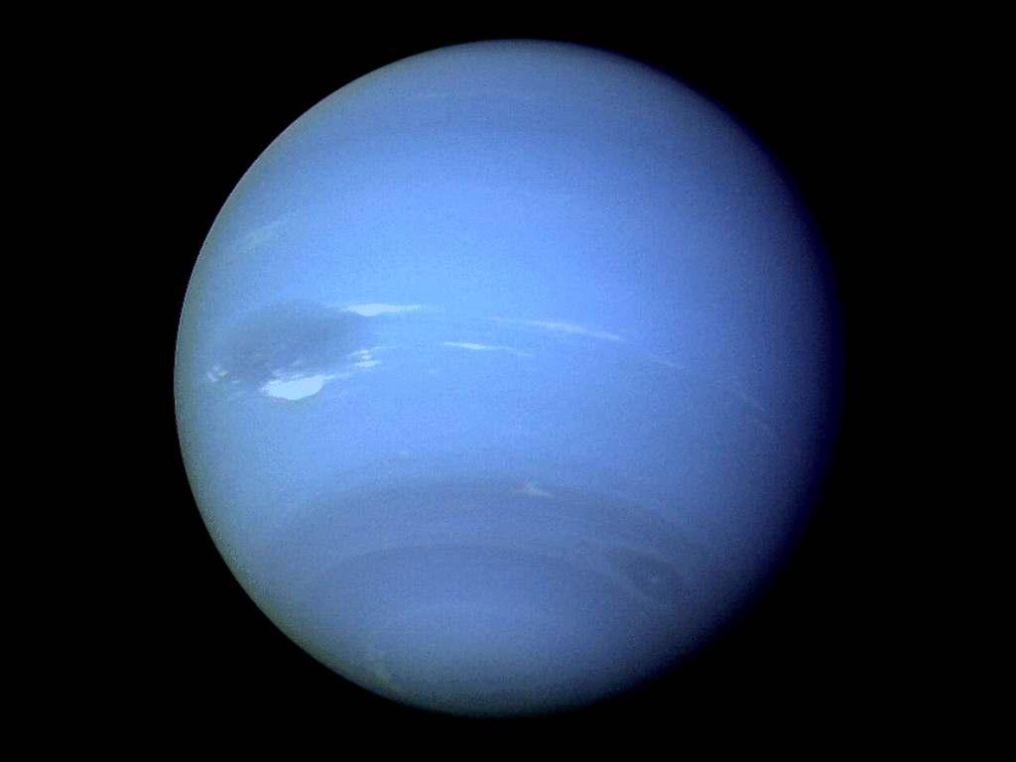

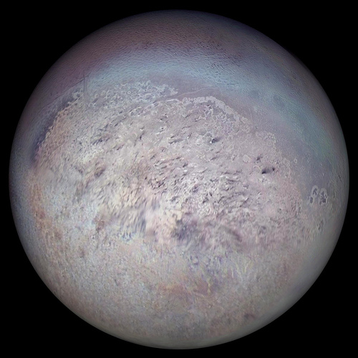

Протокол исследования №8
- Ф. И.__________________________________________________
- Дата:__________________________________________________
- Тема:__________________________________________________
- Оборудование:__________________________________________
- Задание:_______________________________________________ ______________________________________________________
______________________________________________________

1.
Изображение планеты | Расстояние от Солнца | Время обращения вокруг Солнца | t° на поверхности планеты | Название планеты

Практическая работа №9
Тема: описать форму, размеры и движение Земли.
Цель: Узнать, как правильно называется геометрическая фигура нашей планеты, каковы ее размеры, как она движется.
Оборудование: Учебник 6-го класса, «Баласс», атлас 6-го класса АСТ «Астрель», цветные карандаши.
Задание:
- Используя данные источники определить геометрическую фигуру Земли;
- Нарисуйте планету правильной формы;
- На рисунке цветными карандашами отметьте:
а) экваториальный радиус;
б) полярный радиус;
в) длина экватора по окружности;
г) меридиан;
- Отметьте чему они равны;
- Найдите насколько километров экваториальный радиус отличается от полярного;
- Чему равна площадь поверхности Земли;
- Какаю массу имеет наша планета;
- Используя атлас для 6-го класса, зарисуйте схему вращения Земли.

Протокол исследования № 9
- Ф. И.__________________________________________________
- Дата:__________________________________________________
- Тема:__________________________________________________
- Оборудование:__________________________________________
- Задание:
- Используя данные источники определить геометрическую фигуру Земли;
- Нарисуйте планету правильной формы;
- На рисунке цветными карандашами отметьте:
а) экваториальный радиус;
б) полярный радиус;
в) длина экватора по окружности;
г) меридиан;
- Отметьте чему они равны;
- Найдите насколько километров экваториальный радиус отличается от полярного;
- Чему равна площадь поверхности Земли;
- Какаю массу имеет наша планета;
- Используя атлас для 6-го класса, зарисуйте схему вращения Земли.

Практическая работа № 10
Тема: Составить наш космический адрес.
Цель: Составить цепочку пунктов из Вселенной до квартиры.
Оборудование: Учебник 6-го класса, «Баласс», атлас 6-го класса АСТ «Астрель», цветные карандаши.
Задание:
- Схематически изобразите путь прохождения объекта из Вселенной до вашей квартиры. Опишите географический адрес;
Планета
Космос
Материк
Система
Галактикака

Улица
Город
Страна

- Изобразите нашу галактику (вид сверху, вид с боку);
- Отметьте в галактике, где находится система, в которой мы живем.
- На каком расстоянии Земля находится от Солнца;
- Между какими планетами находится Земля.

Протокол исследования № 10
- Ф. И.__________________________________________________
- Дата:__________________________________________________
- Тема:__________________________________________________
- Оборудование:__________________________________________
- Задание:

- Схематически изобразите путь прохождения объекта из Вселенной до вашей квартиры. Опишите географический адрес;

- Изобразите нашу галактику (вид сверху, вид с боку):

3. Отметьте в галактике, где находится система, в которой мы живем.
- На каком расстоянии Земля находится от Солнца:

- Между какими планетами находится Земля:

Практическая работа № 11. Литосфера – каменная оболочка Земли.
Тема: Внутренне строение Земли. Древние платформы и складчатые пояса.
Цель: Сформировать представление о внутреннем строении Земли. Сформировать понятие о древних платформах и складчатых поясах.
Оборудование: Учебник 6-го класса «Баласс» и 7-го класса «Дрофа», атлас 6-го или 7-го класса (тектоническая карта), цветные карандаши, линейка, информация на электронном носителе.
Задание:
- Схематически зарисуйте внутренне строение Земли (отметьте температуру, состав и глубину залегания каждого слоя);

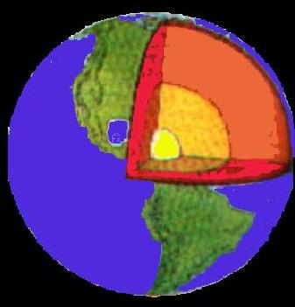

- Дайте определение платформе и складчатым поясам;
- Используя тектоническую карту атласа 7-го класса перечислите названия древних платформ.

Протокол исследования № 11
- Ф. И.__________________________________________________
- Дата:__________________________________________________
- Тема:__________________________________________________
- Оборудование:__________________________________________
- Задание:

- Схематически зарисуйте внутренне строение Земли (отметьте температуру, состав и глубину залегания каждого слоя);

- Дайте определение:
Платформа –

Складчатый пояс –

- Используя тектоническую карту атласа 7-го класса перечислите названия древних платформ.

Практическая работа № 12
Тема: Литосферные плиты и их движение.
Цель: Узнать, что такое литосфера и литосферные плиты, какие они бывают, как они движутся, что происходит в результате их движения.
Оборудование: Учебник 6-го класса «Баласс» или «Дрофа», учебник 7-го класса «Дрофа», атлас 6-го класса «Астрель» или 7-го класса (тектоническая карта), карандаши, линейка.
Задание:
- Дать определение, что такое литосфера.
- Дать определение, что такое литосферная плита;
- Используя тектоническую карту, перечислить названия всех литосферных плит;
- Схематически зарисовать, какими способами происходит движение литосферных плит;
- Описать, что происходит в результате движения литосферных плит. Как называются зоны контакта литосферных плит.

Протокол исследования № 12
- Ф. И.__________________________________________________
- Дата:__________________________________________________
- Тема:__________________________________________________
- Оборудование:__________________________________________

- Задание:
- Дать определение, что такое литосфера.
Литосфера –

- Дать, определение, что такое литосферная плита.
Литосферная плита –

- Используя тектоническую карту, перечислить названия всех литосферных плит:

- Схематически зарисовать, какими способами происходит движение литосферных плит.

- Описать, что происходит в результате движения литосферных плит. Как называются зоны контакта литосферных плит.

Практическая работа № 13
Тема: Определение абсолютной высоты географических объектов.
Цель: Сформировать представление об абсолютной высоте, научиться по цветовой шкале определять абсолютную высоту того или иного географического объекта, научиться строить профиль местности.
Оборудование: учебник 6-го класса «Дрофа», атлас 7-го класса, линейка, карандаши цветные.
Задание:
- Дать определение, что такое абсолютная высота;
- Используя цветовую шкалу в атласе, определить абсолютные высоты следующих крупных форм рельефа: пустыня Калахари (Африка), Амазонская низменность (Южная Америка), Великие равнины (Северная Америка), Прикаспийская низменность (Евразия), горы Гималаи (Евразия);
- Составить профиль Восточно-Африканского плоскогорья (Восточная Африка) между меридианами 30° и 40° в.д и вдоль параллели 5° ю.ш.

Протокол исследования № 13
- Ф. И.__________________________________________________
- Дата:__________________________________________________
- Тема:__________________________________________________
- Оборудование:__________________________________________
- Задание:
- Дать определение, что такое абсолютная высота.
Абсолютная высота –

- Используя цветовую шкалу в атласе, определить абсолютные высоты следующих крупных форм рельефа:
а) пустыня Калахари (Африка) –
б) Амазонская низменность (Южная Америка) –
в) Великие равнины (Северная Америка) –
г) Прикаспийская низменность (Евразия) –
д) горы Гималаи (Евразия) –

- Составить профиль Восточно-Африканского плоскогорья (Восточная Африка) между меридианами 30° и 40° в.д и вдоль параллели 5° ю.ш.

Практическая работа № 14
Тема: Определение и описание горных пород и минералов.
Цель: Научиться по внешнему виду и свойствам определять минералы и горные породы.
Оборудование: учебник 6-го класса «Баласс» или учебник 6-го класса «Дрофа», коллекция горных пород и минералов, карточки с фотографиями минералов и горных пород.
Задание:
- Дать определение, что такое минералы.
Минералы –

- Дать определение, что такое горные породы.
Горные породы –

- Внимательно изучите представленные образы. На фотографиях найдите рассматриваемый вами образец. Определить, какие из них относятся к минералам, а какие к горным породам. Описать данный вид минерала или горной породы по следующему плану:
а) Цвет;
б) Блеск (блестит или матовый);
в) Твердость (оставляет ли след);
г) Прозрачность;
д) Плотность (крошиться или крепкий).

- Результаты занесите в таблицу:

Протокол исследования № 14
- Ф. И.__________________________________________________
- Дата:__________________________________________________
- Тема:__________________________________________________
- Оборудование:__________________________________________
- Задание:
- Дать определение, что такое минералы.
Минералы –

- Дать определение, что такое горные породы.
Горные породы –

- Изучить данные образцы.

- Занести результаты в таблицу.
Минералы | Горные породы | Описание

Практическая работа № 15. Атмосфера – воздушная оболочка Земли.
Тема: Описание климатических условий на примере одного материка..
Цель : Сформировать знания об отдельных климатических поясах, научиться отличать природные условия на разных широтах.
Оборудование: Атлас 7 –го класса, цветные карандаши, контурная карта любого материка.
Задания:
  - Выписать все основные и переходные климатические пояса Земли.
  - На контурной карте любого материка отметить цветными карандашами климатические пояса.
  - Установить какая природная зона характерна для каждого климатического пояса материка.
  - Дать краткую характеристику климату материка, используя для этого географические символы и цветовую гамму карты по плану:
- Средние температуры июля и января;
- Среднее количество осадков в год;
- Ветра и влияние воздушных масс.

Протокол исследования № 15
1.Ф. И.__________________________________________________
2. Дата:__________________________________________________
3. Тема:__________________________________________________
4. Оборудование:__________________________________________

  - Задание:
    - Выписать все основные и переходные климатические пояса Земли.

    - На контурной карте любого материка отметить цветными карандашами климатические пояса.

    - Установить какая природная зона характерна для каждого климатического пояса материка.

Климатический пояс | Природная зона

    - Дать краткую характеристику климату материка, используя для этого географические символы и цветовую гамму карты по плану:
- Средние температуры июля и января;
- Среднее количество осадков в год;
- Ветра и влияние воздушных масс.

Практическая работа № 16.
Тема: Определение погоды в любом городе России по синоптической карте.
Цель: Сформировать представление о синоптической карте, научиться работать по ней.
Оборудование: учебник 6-го класса изд-во БАЛАСС, синоптическая карта, цветные карандаши.
Задание:
- Дать определение синоптической карте, в каких случаях она используется.
- Проанализировать синоптическую карту, зарисовать знаки и выписать их обозначения.
- Выбрать на карте любой город , используя условные знаки дать характеристику погодных условий.

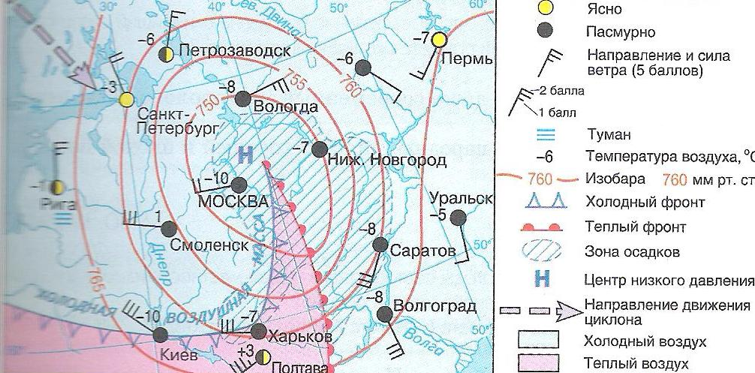

Протокол исследования № 16
1.Ф. И.__________________________________________________
2. Дата:__________________________________________________
3. Тема:__________________________________________________
4. Оборудование:__________________________________________

Задание:
- Синоптическая карта –

- Проанализируйте синоптическую карту, зарисуйте знаки и выпишите их обозначения.

- Выберите на карте любой город, используя условные знаки, дайте характеристику погодным условиям.

Практическая работа № 17.
Тема: Решение задач на тему «Атмосферное давление»
Цель: Сформировать представление о свойствах атмосферы, о нормальном атмосферном давлении, узнать, как изменяется атмосферное давление с высотой.
Оборудование: учебник 6-го класса изд-во БАЛАСС, барометр.
Задание:
- Дать определение атмосферному давлению;
- Узнать, чему равно нормальное атмосферное давление в нашей широте;
- Узнать, как изменяется атмосферное давление с высотой.
- Решить задачи:

а) Вычислите высоту горы, если у подножия давление 760 мм. рт. столба, а на вершине – 560 мм.рт.ст.
б) На сколько изменится атмосферное давление, если подняться на высоту 3000 м.
в) Вычислите нормальное атмосферное давление для астрахани, если ее высота над уровнем моря составляет28 м, для впадины Мертвого моря, если ее высота над уровнем моря составляет – 400м.

Протокол исследования № 17
1.Ф. И.__________________________________________________
2. Дата:__________________________________________________
3. Тема:__________________________________________________
4. Оборудование:__________________________________________

- Задание:
- Атмосферное давление –

- Нормальное атмосферное давление для наших широт составляет…

- Как изменяется атмосферное давление с высотой…

- Решить задачи:

а) Вычислите высоту горы, если у подножия давление 760 мм. рт. столба, а на вершине – 560 мм.рт.ст.

б) На сколько изменится атмосферное давление, если подняться на высоту 3000 м.

в) Вычислите нормальное атмосферное давление для астрахани, если ее высота над уровнем моря составляет28 м, для впадины Мертвого моря, если ее высота над уровнем моря составляет – 400м.

  - Практикум для 6 класса
    - Пояснительная записка
Разработка е содержания курса «Путешествия по географической карте» опирается на лучшие традиции школьного страноведения, заложенные на рубеже XIX и XX вв. отечественными географами. Возрождение и расширение страноведческой основы школьной географии призвано служить укреплению комплексного подхода к изучению территориальных природно-общественных систем, развитию у школьников интереса к изучению географии. Усиление страноведческой основы школьной географии проверено мировой практикой и соответствует возрастным особенностям школьников. У учащихся переходного возраста психологи отмечают усиление познавательного интереса к явлениям природы и к событиям общественной жизни, способностей рассуждать на основе общих посылок, стремление к познанию, расширение области интересов.
Посредством комплексного страноведения, которое объединяет изучение природы, населения и его хозяйственной деятельности, школьники научатся понимать причины разнообразия природы материков и океанов, крупных регионов и отдельных стран, понимать людей другой культуры, осознавать свое место в жизни своей планеты. Страноведческие знания будут служить школьникам способом рассмотрения мира, позволят видеть, понимать и оценивать сложную систему взаимодействия между людьми, территорией и природной средой.
Цели и задачи курса
Главная цель курса – развитие у школьников целостного представления о Земле, как планете людей, о целостности и дифференциации природы материков, их крупных регионов и отдельных стран, о людях их населяющих, особенностях жизни и хозяйственной деятельности в различных природных условиях.
Основные задачи курса:
- расширить и конкретизировать представления о пространственной неоднородности поверхности Земли на разных уровнях ее дифференциации (от планетарного до локального);
- создать образные представления о крупных регионах материков и странах с выделением особенностей их природы, природных богатств, использовании их населением;
- усилить гуманизацию, гуманитаризацию и культурологическую направленность содержания курса посредством комплексных страноведческих характеристик регионов и стран, в центре которых – человек, люди, народы материков и стран, их образ жизни, материальная и духовная культура, хозяйственная деятельность в конкретных природных условиях, как на суше, так и в прилегающих акваториях океанов;
- способствовать воспитанию учащихся в духе уважения к другим народам, чтобы научиться жить вместе, развивая знания о других, их истории, традициях и образе мышления, понимать людей другой культуры;
- на основе историко-географического подхода раскрыть изменения политической карты, практики природопользования, процесса нарастания экологических проблем в пределах материков, океанов и отдельных стран; формировать у школьников эмоционально-ценностное отношение к географической среде;
- продолжить развитие картографической грамотности школьников посредством работы с картами разнообразного содержания и масштаба (картами материков, океанов, отдельных стран, планов городов); изучения способов изображения географических объектов и явлений, применяемых на этих картах;
- развивать практические географические умения извлекать информацию из различных источников знаний, составлять по ним комплексные страноведческие описания и характеристики территории.
Содержание.

Тема 1. Современная политическая карта мира (3 часа)
Многообразие стран современного мира. Типы государств современного мира. Различие стран по размеру, по численности населения по особенностям географического положения, форме правления, уровню экономического развития. Международные организации: значение, функции.
Практические работы:
- Составление классификации стран мира по разным критериям (по величине территории, по численности населения, по особенностям географического положения, формам государственного устройства, уровню экономического развития и т. д.);
- Составление кроссворда «Страны мира»;
- Определение страны по флагу и другим критериям.

Тема 2. Страны и континенты. Африка. (3 часа)
Деление Африки на крупные регионы. Политическая карта Африки. Путешествие по странам Африки. Природные ресурсы Африки: полезные ископаемые, водные ресурсы. Население Африки.

Практические работы:
- Определить, к каким крупным регионам относятся разные страны Африки.
- Отметить на контурной карте крупные формы рельефа и внутренние воды Африки.
- Групповая работа: заполнение таблицы «Страны Африки»

Тема 3. Страны и континенты. Южная Америка. (4 часа)
Особенности природы материка: рельеф, природные зоны, внутренние воды, моря и океаны, омывающие материк. Страны континента. «Визитная карточка» стран Южной Америки. Полезные ископаемые, характерные для разных стран. Население стран Южной Америки.

Практические работы:
- Отметить на контурной карте крупные формы рельефа, моря и океаны, омывающие Южную Америку Южной Америки.
- Отметить на контурной карте природные зоны, внутренние воды Южной Америки.
- Групповая работ: заполнение таблицы «Визитная карточка» стран Южной Америки»
- Нанести на контурную карту название стран Южной Америки.

Тема 4. Страны и континенты. Северная Америка. (3 часа)
Особенности природы материка: рельеф, климат, внутренние воды, моря и океаны, омывающие материк. Страны разных частей этого материка. Полезные ископаемые. Население. Характеристика крупных стран Северной Америки: Канада, США, Мексика.

Практические работы:

- Работа с контурной картой: отметить природные зоны, внутренние и омывающие воды, крупные формы рельефа.
- Оформить политическую карту Северной Америки.
- Дать характеристику странам Северной Америки: Канада, США, Мексика, по плану.

Тема 5. Страны и континенты. Европа. (4 часа)
Крупные формы рельефа Европы. Моря и океаны, омывающие Европу. Деление Европы на Северную, Западную, Южную, Восточную. Определение страны по ее достопримечательностям. Страны и их краткая характеристика. Страны ЕС.

Практические работы:
- Отметить на контурной карте крупные формы рельефа (в соответствии со шкалой высот), моря и океаны, омывающие Европу.
- По достопримечательностям определить страну, назвать к какой части Европы относится эта страна.
- Отметить на контурной карте страны Евросоюза и назвать их столицы.

Учебно – тематический план.
 | Тема | Количество часов | Вид занятия
 | Современная политическая карта мира | 3 | Практическая работа
1. | Составление классификации стран мира по разным критериям. | 1
2. | Составление кроссворда «Страны мира» | 1
3. | Определение страны по флагу и другим критериям | 1
 | Страны и континенты. Африка | 3
1. | Страны крупных регионов Африки. | 1
2. | Крупные формы рельефа и внутренние воды Африки. | 1
3. | «Визитная карточка» стран Африки | 1
 | Страны и континенты. Южная Америка | 4
1. | Крупные формы рельефа, моря и океаны, омывающие Южную Америку | 1
2. | Природные зоны, внутренние воды материка. | 1
3. | «Визитная карточка» стран Южной Америки | 1
4 | Страны Южной Америки на политической карте  . | 1
 | Страны и континенты. Северная Америка | 3
1. | Природные зоны, внутренние и омывающие воды, крупные формы рельефа Северной Америки. | 1
2. | Политическая карта Северной Америки. | 1
3. | Характеристика стран Северной Америки: Канада, США, Мексика, по плану | 1
 | Страны и континенты. Европа | 3
1. | Крупные формы рельефа, внутренние воды, моря и океаны, омывающие Европу. | 1
2. | Части Европы, страны и их достопремечательности. | 1
3. | Страны Евросоюза . | 1

Результаты освоения курса.
Учащиеся должны знать и понимать:
- географические особенности природы материков, океанов, крупных регионов материков и отдельных стран;
- географию народов Земли; различия в хозяйственном освоении различных территорий материков, акваторий океанов и наиболее крупных стран;
- связь между географическим положением, природными условиями, ресурсами и хозяйством отдельных регионов и стран;
- природные и антропогенные причины возникновения геоэкологических проблем на глобальном, региональном и локальном уровнях;
- меры по сохранению природы и защите людей от стихийных природных и техногенных явлений;
уметь:
- выделять, описывать и объяснять по картам и другим источникам географической информации существенные признаки географических объектов и явлений на материках, в океанах и различных странах;
- находить в различных источниках и анализировать информацию, необходимую для объяснения географических явлений на разных материках и в океанах, а также обеспеченность природными и человеческими ресурсами различных территорий материков и отдельных стран в их пределах, их хозяйственный потенциал и экологические проблемы;
- приводить примеры использования и охраны природных ресурсов, адаптации человека к условиям окружающей среды, ее влияния на особенности культуры народов; районов разной специализации хозяйственной деятельности крупнейших регионов и отдельных стран мира;
- составлять географические описания и характеристики отдельных территорий на основе разнообразных источников географической информации;
использовать приобретенные знания и умения в практической деятельности и повседневной жизни:
- для свободного чтения карт различного содержания; осмысления географической информации, поступающей из различных источников;
- для оценивания последствий антропогенных воздействий на природу отдельных территорий материков, океанов, стран;
- для проведения самостоятельного поиска географической информации из разных источников.

Дидактический материал
«Путешествия по географической карте»
6 класс

Практическая работа № 1 «Современная политическая карта мира»

Тема: Классификация стран мира по разным критериям.

Цель: Сформировать понятие о суверенном государстве. Научить классифицировать государства мира по размерам территории, по численности населения, по особенностям географического положения, государственному устройству и уровню развития.
Оборудование: атлас 7-го класса, учебник 10 класса «Просвещение».
Задание:
- Дайте определение, что такое суверенное государство (учебник § 1);
- На основе политической карты мира в атласе и «визитной карточки» стран на форзацах учебника найдите:
- Найти 7 самых больших по площади стран;
- Найти 10 микрогосударств на разных материках (в тексте учебника
§ 1);
- Найти 11 стран с численностью населения больше 100 млн. человек;
- Привести примеры нескольких полуостровных, островных и внутриконтинентальных стран;
- Привести примеры нескольких государств с разными формами правления.
- Привести примеры нескольких государств с разным уровнем развития.

Результаты поиска оформить в виде таблицы.

Протокол исследования №1
- Ф. И.__________________________________________________
- Дата:__________________________________________________
- Тема:__________________________________________________
- Оборудование:__________________________________________
- Задание:
- Суверенное государство –

7 самых крупных государств по площади
10 микрогосударств

11 стран с численностью населения больше 100 млн. человек.
Примеры полуостровных, островных, внутриконтинентальных государст. | Полуостровные Островные Внутриконт.
Государства с разными формами правления | Республики Монархии
Государства с разным уровнем развития. | Развитые Развивающиеся  (страны «Большой семерки)

Практическая работа № 2.

Тема: Составление кроссворда «Страны мира».
Цель: Продолжить формирование представления о многообразии стран мира. Научить составлять кроссворды.
Оборудование: учебник 10 класса «Просвещение», атлас 7-го класса. линейка, простой карандаш.
Задание:
Используя форзац и § 1 учебника 10 класса, атлас для 7-го класса, составьте кроссворд из 10-15 стран. В кроссворде должны быть представлены страны, отличающие друг от друга по разным показателям: крупные страны, микрогосударства, страны «Большой семерки», развивающие страны, страны с разным географическим положением (полуостровные, островные, внутриматериковые).

Протокол исследования № 2
- Ф. И.__________________________________________________
- Дата:__________________________________________________
- Тема:__________________________________________________
- Оборудование:__________________________________________
- Задание:
Используя форзац и § 1 учебника 10 класса, атлас для 7-го класса, составьте кроссворд из 10-15 стран. В кроссворде должны быть представлены страны, отличающие друг от друга по разным показателям: крупные страны, микрогосударства, страны «Большой семерки», развивающие страны, страны с разным географическим положением (полуостровные, островные, внутриматериковые).

Практическая работа № 3
Тема: Определение страны по флагу и другим критериям.
Цель: Научиться определять страну по флагу и другим критериям: по столице, географическому положению, размерам территории.
Оборудование: учебник 10 класса «Просвещение», атлас для 7-го класса, карточки с флагами стран, цветные карандаши.
Задание:
- Используя форзац учебника 10 класса, определить, флаг какой страны изображен на карточке;
- Назвать столицу этого государства;
- Используя атлас 7-го класса определить географическое положение данной страны (полуостровное, островное, внутриконтинентальное);
- Используя форзац учебника 10-го класса, назвать площадь этого государства.
- Полученные результаты занести в таблицу (флаг зарисовать).
Страна | Флаг | Столица | Географическое положение | Площадь, км

Протокол исследования № 3
- Ф. И.__________________________________________________
- Дата:__________________________________________________
- Тема:__________________________________________________
- Оборудование:__________________________________________
- Задание:

- Используя форзац учебника 10 класса, определить, флаг какой страны изображен на карточке;
- Назвать столицу этого государства;
- Используя атлас 7-го класса определить географическое положение данной страны (полуостровное, островное, внутриконтинентальное);
- Используя форзац учебника 10-го класса, назвать площадь этого государства.
- Полученные результаты занести в таблицу (флаг зарисовать).

Страна | Флаг | Столица | Географическое положение | Площадь, км

Флаги стран.



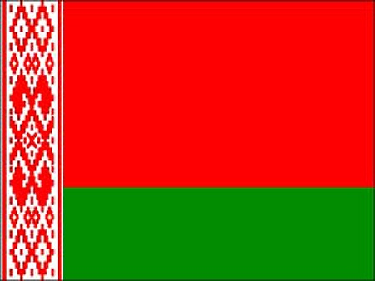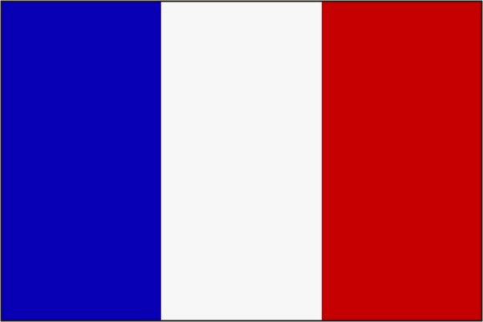



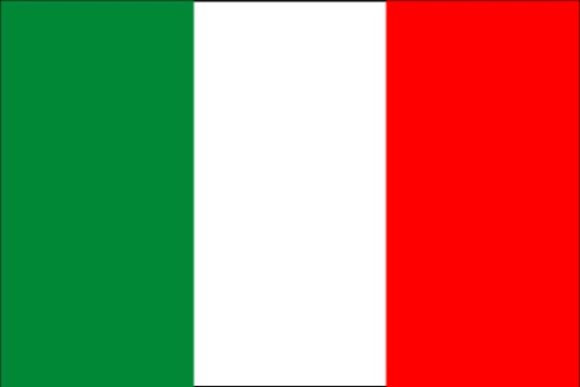

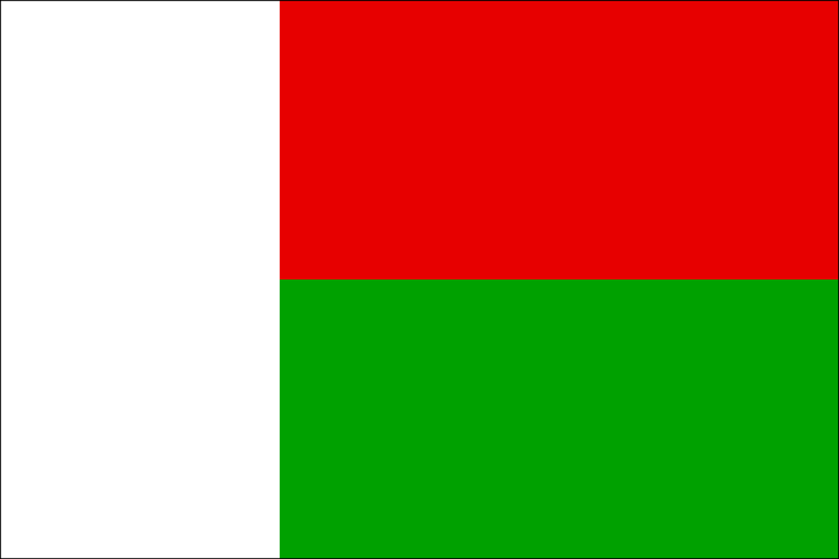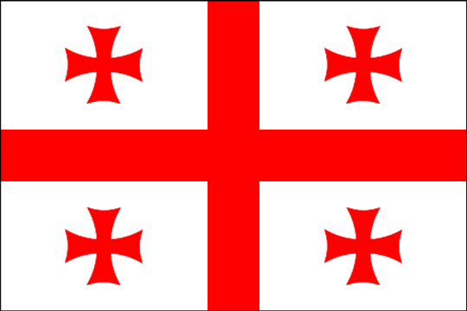

Практическая Работа № 4 «Страны и континенты. Африка».
Тема: Страны крупных регионов Африки.
Цель: узнать, на какие крупные регионы поделена Африка. Какие страны относятся к этим регионам.
Оборудование: учебник 7-го класса «Баласс» или «Дрофа», атлас 7-го класса, цветные карандаши.
Задание:
- Укажите, на какие 4 крупные региона поделена Африка;
- Из списка стран, выберите те, которые относятся к конкретному региону.
- На контурной карте цветными карандашами закрасьте эти регионы и нанесите указанные в списке страны.

Список стран Африки:
- Алжир; 8. Мадагаскар;
- Намибия; 9. Сомали;
- Кения; 10. Эфиопия;
- Конго; 11. Нигерия;
- Чад; 12. Замбия;
- Тунис; 13. Египет
- ЮАР;

Протокол исследование № 4
- Ф. И.__________________________________________________
- Дата:__________________________________________________
- Тема:__________________________________________________
- Оборудование:__________________________________________
- Задание:
- Укажите, на какие 4 крупные региона поделена Африка;

- Из списка стран, выберите те, которые относятся к конкретному региону.

- На контурной карте цветными карандашами закрасьте эти регионы и нанесите указанные в списке страны.
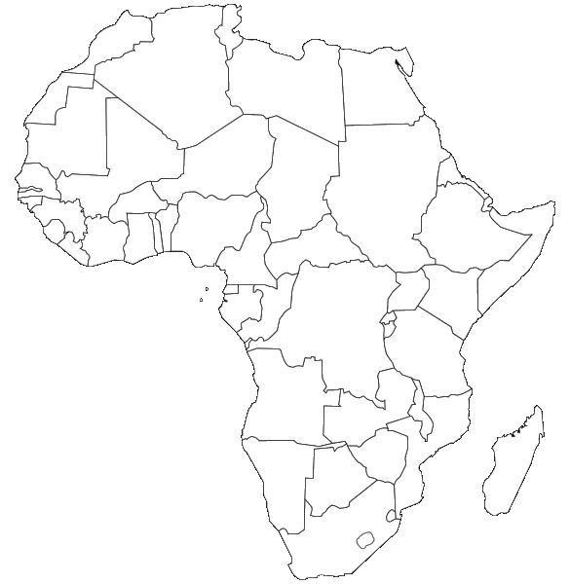

Практическая работа № 5

Тема: Крупные формы рельефа и внутренние воды Африки.
Цель: Сформировать знания о крупных природных объектах Африки, научиться находить их и наносить на контурную карту. Сформировать умения и навыки работать с картой.
Оборудование: атлас 7-го класса, цветные карандаши, настенная карта, контурная карта.
Задание:
- Найти на карте Африки все указанные в номенклатуре крупные формы рельефа и внутренние воды;
- Отметьте их на контурной карте цветными карандашами:

- реки, озера
- равнины
- пустыни
- нагорья, плоскогорья
- горы

- По требованию учителя показать на карте перечисленные в списке природные объекты.

Номенклатура географических объектов Африки.
Внутренние воды: р. Нил, р. Конго, р. Замбези, р. Лимпопо, р. Нигер, р. Сенегал, р. Оранжевая, о. Чад, о. Виктория, о. Танганьика.
Крупные формы рельефа: г. Атлас, Капские горы, Эфиопское нагорье, Восточно-Африканское плоскогорье, п. Калахари, п. Намиб, п. Сахара, равнина вдоль р. Нил, Равнина вдоль р. Сенегал, равнина на севере Африки вдоль Средиземного моря.

Протокол исследования № 5
- Ф. И.__________________________________________________
- Дата:__________________________________________________
- Тема:__________________________________________________
- Оборудование:__________________________________________
- Задание:
- Найти на карте Африки все указанные в номенклатуре крупные формы рельефа и внутренние воды;
- Отметьте их на контурной карте цветными карандашами;
- По требованию учителя показать на карте перечисленные в списке природные объекты.

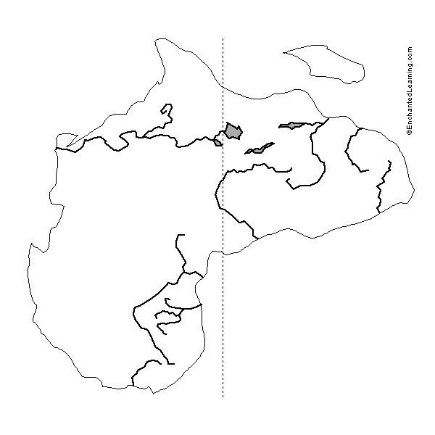

Практическая работа № 6
Тема: «Визитная карточка» стран Африки.
Цель: Узнать краткую характеристику («визитную карточку») стран Африки. Сформировать умения и навыки работать в группе.
Оборудование: учебник 10-го класса «Просвещение», учебник 7-го класса «Дрофа», атлас 7-го класса, цветные карандаши.
Задание:
- Используя форзац учебника 10-го класса и карту Африки в атласе, составьте краткую характеристику 24 странам Африки.
- Поделите количество стран на всех участников (в среднем по 6 стран на человека);
- Каждый член группы должен дать характеристику своим странам отдельно, заполнив при этом личную таблицу;
- По окончании работы участники собираются, обмениваются своими работами друг с другом и заносят результаты в общую таблицу.

Протокол исследования № 6
- Ф. И.__________________________________________________
- Дата:__________________________________________________
- Тема:__________________________________________________
- Оборудование:__________________________________________
- Задание:
- Используя форзац учебника 10-го класса и карту Африки в атласе, составьте краткую характеристику 24 странам Африки.
- Поделите количество стран на всех участников (в среднем по 6 стран на человека);
- Каждый член группы должен дать характеристику своим странам отдельно, заполнив при этом личную таблицу;
- По окончании работы участники собираются, обмениваются своими работами друг с другом и заносят результаты в общую таблицу.

Личная таблица участника
Название страны | Флаг страны | Столица страны | Площадь  страны | Численность населения | Регион

Общая таблица «Визитная карточка» стран Африки

Название страны | Флаг страны | Столица страны | Площадь страны | Численность населения | Регион
1.
2.
3.
4.
5.
6.
7.
8.
9.
10.
11.
12.
13.
14.
15.
16.
17.
18.
19.
20.
21.
22.
23.
24.

Практическая работа № 7 Южная Америка
Тема: Крупные формы рельефа Южной Америки.
Цель: Узнать крупные формы рельефа Южной Америки. Научиться находить их и отмечать на контурной карте. Сформировать умения и навыки работы с картой.
Оборудование: настенная карта, атлас для 7-го класса, цветные карандаши, контурная карта.
Задание:
- Найти на карте Южной Америки крупные формы рельефа: низменности, плоскогорья, горы.
- Отметить их на контурной карте цветными карандашами и подписать:

- низменности,
- плоскогорья,
- горы.

- Подписать на контурной карте все моря и океаны, омывающие Южную Америку.
- По требованию учителя показать на карте крупные формы рельефа, моря и океаны, отмеченные на контурной карте.

Протокол исследования № 7
- Ф. И.__________________________________________________
- Дата:__________________________________________________
- Тема:__________________________________________________
- Оборудование:__________________________________________
- Задание:
- Найдите на карте Южной Америки крупные формы рельефа: низменности, плоскогорья, горы;
- Отметьте их на контурной карте цветными карандашами и подпишите;
- Подпишите на контурной карте все моря и океаны, омывающие Южную Америку.
- По требованию учителя покажите на карте крупные формы рельефа, моря и океаны, отмеченные на контурной карте.

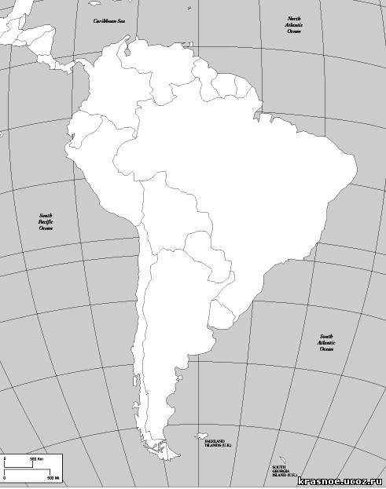
Практическая работа № 8

Тема: Природные зоны и внутренние воды Южной Америки.
Цель: Узнать, какие природные зоны внутренние воды характерны для Южной Америки. Сформировать умения и навыки работать с картой.
Оборудование: атлас 7-го класса, настенная карта, цветные карандаши.
Задание:
- На карте в атласе найти, какие природные зоны характерны для Южной Америки.
- Укажите, какие природные зоны распространены в горах Анды, Оринокской низменности, на Гвианском плоскогорье, Амазонской низменности, Бразильском плоскогорье, Ла-платской низменности.
- Отметьте и подпишите на контурной карте все внутренние воды (реки и озера) Южной Америки.
- По требованию учителя покажите внутренние воды Южной Америки.
Протокол исследования № 8
- Ф. И.__________________________________________________
- Дата:__________________________________________________
- Тема:__________________________________________________
- Оборудование:__________________________________________
- Задание:
- На карте в атласе найти, какие природные зоны характерны для Южной Америки.
- Укажите, какие природные зоны распространены в горах Анды, Оринокской низменности, на Гвианском плоскогорье, Амазонской низменности, Бразильском плоскогорье, Ла-платской низменности:

- Отметьте и подпишите на контурной карте все внутренние воды (реки и озера) Южной Америки.

- По требованию учителя покажите внутренние воды Южной Америки

Практическая работа №9

Тема: «Визитная карточка» стран Южной Америки.
Цель: Узнать краткую характеристику («визитную карточку») стран Южной Америки. Сформировать умения и навыки работать в группе.
Оборудование: учебник 10-го класса «Просвещение», учебник 7-го класса «Дрофа», атлас 7-го класса, цветные карандаши, настенная карта.
Задание:
- Используя форзац учебника 10-го класса и карту Южной Америки в атласе, составьте краткую характеристику 13 странам Южной Америки.
- Поделите количество стран на всех участников;
- Каждый член группы должен дать характеристику своим странам отдельно, заполнив при этом личную таблицу;
- По окончании работы участники собираются, обмениваются своими работами друг с другом и заносят результаты в общую таблицу.
- Перечислите островные государства Южной Америки.
- По требованию учителя покажите страны Южной Америки на карте.

Протокол исследование № 9
- Ф.И._________________________________________________
- Дата:_________________________________________________
- Тема:_________________________________________________
- Оборудование:_________________________________________
_____________________________________________________
- Задание:
- Используя форзац учебника 10-го класса и карту Южной Америки в атласе, составьте краткую характеристику ее 13 странам.
- Поделите количество стран на всех участников.
- Каждый член группы должен дать характеристику своим странам отдельно, заполнив при этом личную таблицу;
- По окончании работы участники собираются, обмениваются своими работами друг с другом и заносят результаты в общую таблицу.
Личная таблица участника
Название страны | Флаг страны | Столица страны | Площадь  страны | Численность населения | Полезные ископаемые

- Перечислите островные государства Южной Америки:

- По требованию учителя покажите на настенной карте страны Южной Америки.

Общая таблица «Визитная карточка» стран Африки

Название страны | Флаг страны | Столица страны | Площадь страны | Численность населения | Полезные ископаемые
1.

2.

3.

4.

5.

6.

7.

8.

9.

10.

11.

12.

13.

Практическая работа № 10
Тема: Страны Южной Америки на политической карте.
Цель: Научиться находить географическое положение стран Южной Америки.
Оборудование: атлас 7-го класса, настенная карта, цветные карандаши, контурная карта.
Задание:
- Используя политическую карту Южной Америки, отметить на контурной карте все страны Южной Америки (в том числе и островные), закрасить их цветными карандашами, отметить столицы.

- По окончании работы показать все страны учителю по настенной карте.

Протокол исследования № 10
- Ф.И._________________________________________________
- Дата:_________________________________________________
- Тема:_________________________________________________
- Оборудование:_________________________________________
_____________________________________________________
- Задание:
- Используя политическую карту Южной Америки, отметить на контурной карте все страны Южной Америки (в том числе и островные), закрасить их цветными карандашами, отметить столицы.
- По окончании работы показать все страны учителю по настенной карте.

Практическая работа № 11 «Северная Америка»
Тема: Природные зоны, внутренние и омывающие воды, крупные формы рельефа Северной Америки.
Цель: Узнать, какие природные зоны распространены в Северной Америке, разнообразие вод и рельеф этого материка.
Оборудование: атлас 7-го класса, настенная карта, цветные карандаши, контурная карта.
Задание:
- Отметьте на контурной карте цветными карандашами и подпишите крупные формы рельефа: низменности, равнины, горные системы.
- реки, озера;
- низменности;
- равнины;
- горные системы

- Отметить на контурной карте внутренние и омывающие воды Северной Америки.

- Используя карту в атласе, назовите какие природные зоны характерны для гор Кордильеры, Миссисипской низменности, для Центральных равнин, для Канадского Арктического архипелага, территория вокруг озер Великих озер.

- По требованию учителя показать на карте перечисленные реки, озера, моря, океаны, заливы, крупные формы рельефа Северной Америки.

Протокол исследования №11
- Ф.И._________________________________________________
- Дата:_________________________________________________
- Тема:_________________________________________________
- Оборудование:_________________________________________
_____________________________________________________
- Задание:
- Отметьте на контурной карте цветными карандашами и подпишите крупные формы рельефа: низменности, равнины, горные системы.
- Отметьте на контурной карте внутренние и омывающие воды Северной Америки.
- Используя карту в атласе, назовите какие природные зоны характерны для гор Кордильеры, Миссисипской низменности, для Центральных равнин, для Канадского Арктического архипелага, территория вокруг озер Великих озер.

- По требованию учителя показать на карте перечисленные реки, озера, моря, океаны, заливы, крупные формы рельефа Северной Америки.

Практическая работа № 12
Тема: Политическая карта Северной Америки.
Цель: Научиться определять географическое положение стран Северной Америки. Узнать столицы этих стран. Продолжить формирование умений и навыков работы с картой.
Оборудование: атлас 7-го или 10-го класса, цветные карандаши, контурная карта, настенная карта, учебник 10-го класса (форзац).
Задание:
- Отметить на контурной карте материковые государства Северной Америки и закрасить их цветными карандашами.
- Отметить островные государства Северной Америки.
- Назовите столицы этих стран.
- По требованию учителя покажите страны Северной Америки на карте.

Протокол исследования № 12
- Ф.И._________________________________________________
- Дата:_________________________________________________
- Тема:_________________________________________________
- Оборудование:_________________________________________
______________________________________________
- Задание:
- Отметить на контурной карте материковые государства Северной Америки и закрасить их цветными карандашами.
- Отметить островные государства Северной Америки.
- Назовите столицы этих стран:
- По требованию учителя покажите страны Северной Америки на карте.
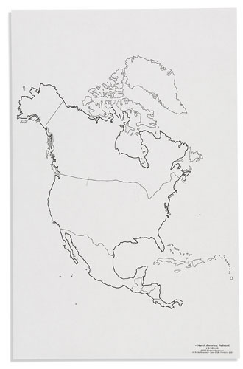
Практическая работа № 13
Тема: Характеристика стран Северной Америки: США, Канада, Мексика.
Цель: Сформировать знания о климате, рельефе, внутренних и омывающих водах, полезных ископаемых, границах с другими странами, о «визитной карточке» каждой из этих стран. Продолжить формирование умений и навыков работать с картой.
Оборудование: атлас 7-го класса, учебник 10-го класса (форзац), настенная карта, цветные карандаши.
Задание:
- В группе работает 3 человека, каждый дает характеристику одной любой стране по плану:
- «Визитная карточка» страны (флаг, столица, площадь, форма правления);
- С какими странами граничит;
- Климатические условия страны;
- Рельеф и полезные ископаемые страны;
- Внутренние и омывающие воды страны.
- Свои результаты каждый заносит в личную таблицу.
- По окончании вы должны занести свою работу в общую таблицу.
- По требованию учителя показать на карте рассматриваемые страны и их географические объекты.

Протокол исследование № 13
- Ф.И._________________________________________________
- Дата:_________________________________________________
- Тема:_________________________________________________
- Оборудование:_________________________________________
______________________________________________
- Задание:
- В группе работает 3 человека, каждый дает характеристику одной любой стране по плану.
- Свои результаты каждый заносит в личную таблицу:

Страна | «Визитная карточка» | Границы | Климат | Рельеф и полезные ископаемые

- По окончании вы должны занести свою работу в общую таблицу.

- По требованию учителя показать на карте рассматриваемые страны и их географические объекты.

Общая таблица
Страна | «Визитная карточка» | Границы | Климат | Рельеф и полезные ископаемые
Канада

США

Мексика

Практическая работа № 14. Евразия.

Тема: Горные системы, внутренние воды, моря и океаны, омывающие Европу.
Цель: Сформировать знания о рельефе, внутренних водах Европы. Узнать какие моря и океана ее омывают. Продолжить формирование умений и навыков работать с картой.
Оборудование: атлас 7-го класса, учебник 7-го «Дрофа», цветные карандаши, настенная физическая карта мира, контурная карта.
Задание:
- Отметить на контурной карте Евразии границы Европы.
- Найти на карте горные системы, реки, заливы, проливы, моря и океаны, омывающие Европу.
- Отметить (горные системы коричневым цветом) и подписать выше перечисленные географические объекты.
- По требованию учителя показать их на карте.

Протокол исследования №14

- Ф.И._________________________________________________
- Дата:_________________________________________________
- Тема:_________________________________________________
- Оборудование:_________________________________________
______________________________________________
- Задание:
- Отметить на контурной карте Евразии границы Европы.
- Найти на карте горные системы, реки, заливы, проливы, моря и океаны, омывающие Европу.
- Отметить (горные системы коричневым цветом) и подписать выше перечисленные географические объекты.
- По требованию учителя показать их на карте.

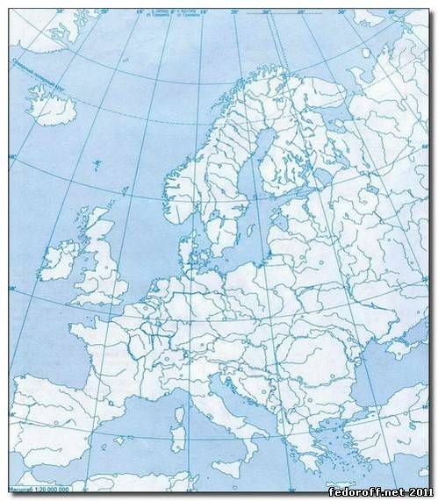
Практическая работа № 15.
Тема: Достопримечательности Европы.
Цель: Сформировать представление о достопримечательностях Европейских стран. Научиться по достопримечательности определить страну Европы , ее столицу, флаг, форму правления.
Оборудование: Интернет – ресурсы, компьютер, цветные карандаши, учебник 10 класса изд-во «Просвещение».
Задание:
- По фото определить достопримечательность одной из стран Европы;
- Используя форзац учебника 10 класса, найти столицу этой страны, флаг, форму правления;
- Заполнить таблицу.

Достопримечательности Европы:
1.
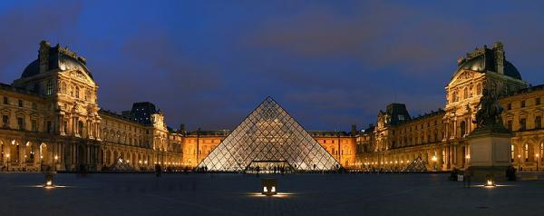

2.
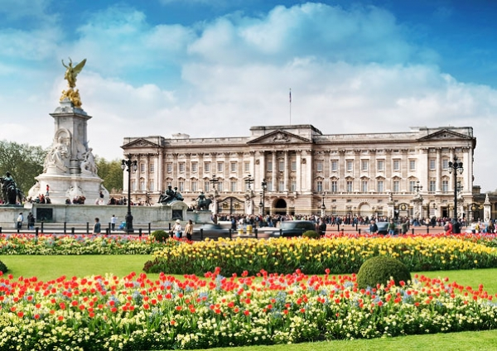
3.
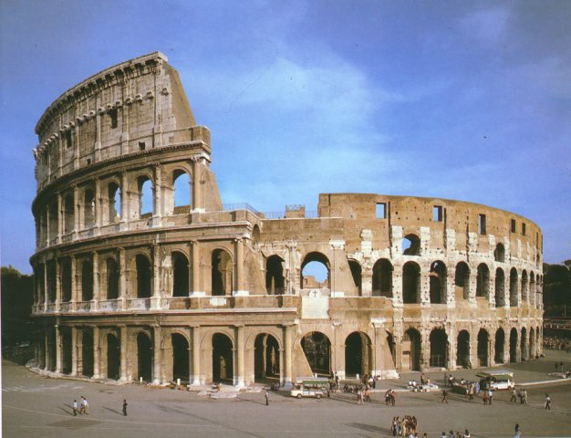
4.
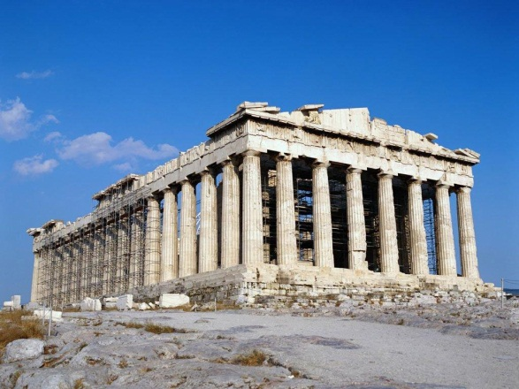
5.
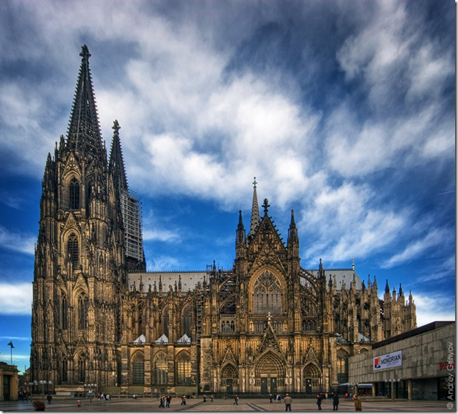
6.
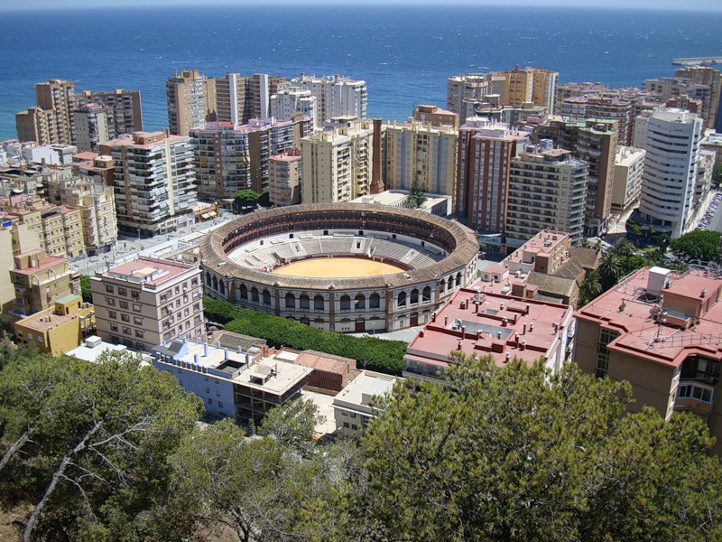
7.
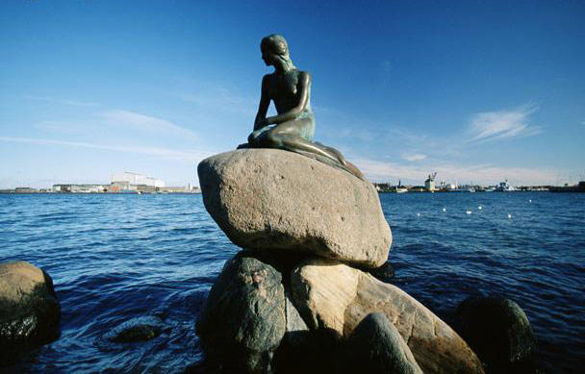

Протокол исследования №15
- Ф.И._________________________________________________
- Дата:_________________________________________________
- Тема:_________________________________________________
- Оборудование:_________________________________________
______________________________________________
- Задание:
- По фото определить достопримечательность одной из стран Европы;
- Используя форзац учебника 10 класса, найти столицу этой страны, флаг, форму правления;
- Заполнить таблицу:
Достопримечательность | Страна | Столица | Флаг | Форма правления
1.

2.

3.

4.

5.

6.

7.

Практическая работа № 16.
Тема: Страны Евросоюза.
Цель: сформировать знания о странах Евросоюза и об их географическом положении. Научиться находить и отмечать их на контурной карте. Продолжить формирование умений работать с Интернет – ресурсами.
Оборудование: компьютер, Интернет – ресурсы, учебник 10 класса изд-во «Просвещение», атлас 7-го класса, цветные карандаши, настенная политическая карта мира.
Задание:
- Найти в Интернете и перечислить страны, которые входят в состав Евросоюза;
- Отметить цветными карандашами эти страны на контурной карте;
- Подписать их столицы, используя форзац учебника 10-го класса;
- Показать эти страны на настенной карте мира.

Протокол исследования №16
- Ф.И._________________________________________________
- Дата:_________________________________________________
- Тема:_________________________________________________
- Оборудование:_________________________________________
______________________________________________
- Задание:
- Найти в Интернете и перечислить страны, которые входят в состав Евросоюза:

- Отметить цветными карандашами эти страны на контурной карте;
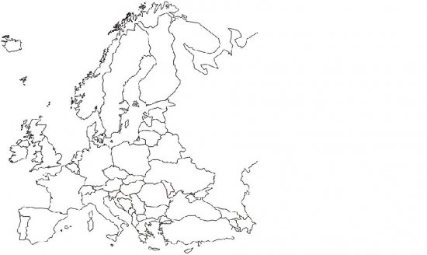

- Подписать их столицы, используя форзац учебника 10-го класса;
- Показать эти страны на настенной карте мира.

  - Практикум для 7 класса.
    - Пояснительная записка.
Краеведение - важное средство формирования культуры учащихся. Наряду с образовательно-воспитательными задачами краеведение решает и задачи общественно полезного характера. Географическое краеведение прочно вошло в общеобразовательную школу, и является важным средством повышения качества знаний, формирования у учащихся научного мировоззрения и воспитания патриотизма. Важнейшими особенностями школьного краеведения на современном этапе являются его высокая общественно полезная направленность, а также поисково-исследовательский характер.
Школьное географическое краеведение преследует учебно-воспитательные цели и осуществляется учащимися под руководством учителя. Поэтому первым условием успешной краеведческой работы по географии в школе будет глубокое знание самим учителем природы своего края, владение методикой его изучения; второе условие – систематическое использование местного материала на уроках физической географии и постоянная перспективная внеклассная и внешкольная работа; третье – глубокая научная основа. Одна из главных задач краеведческой работы состоит в том, что она включает в себя элементы исследования. Не следует ограничивать краеведческую работу только изложением на уроках готовых знаний о своём крае, почерпнутых из учебных пособий и другой литературы, важная часть краеведческой работы – непосредственное участие, как учителя, так и учащихся в поисково-исследовательской деятельности по изучению родного края.
Новизна выполненной работы заключается в том, что:
- краеведческий аспект востребован в практике отечественного образования для решения комплекса познавательных, воспитательных и коммуникационных задач;
- краеведение используется как средство организации содержательного досуга детей;
- востребование потенциала краеведения по следующим позициям:
1.Возможности комплексного воздействия на личность и коллектив, так как во время экскурсии задачи обучения, воспитания и оздоровления решаются одновременно;
2.Максимальное приближение педагогического влияния к детскому коллективу;
3.Индивидуальные формы обучения и усвоения знаний. Курс углубляет содержание раздела курса географии «Природа и общество». Использует межпредметные связи с основными курсами биологии, географии, истории, экологии, обществознания. Краеведческая программа построена с учетом изучения и освоения природы, населения, хозяйства своей малой Родины.
Главная задача курса – заинтересовать учащихся предметом, показать практическую значимость данной науки. Содержание элективного курса предоставляет учащимся возможность реализовать интерес к предмету, в частности к географии. Концептуальные положения: ориентация учащихся на географическое, гуманитарное, естественно научное изучение природы и хозяйственной деятельности Малой Родины, формирование личности средствами школьного краеведения, а не только собственно предметными знаниями, составляющими основу краеведения.
Цель курса: воспитание ответственности, любви к своей малой Родине, расширение краеведческих знаний о своем городе, районе, области повышение общей культуры учащихся.
Задачи курса:
- Познакомить учащихся с историей возникновения и развития г. Костромы и Костромской области.
- Сформировать знания о природных особенностях края, рельефе, климате, почвенно-растительном покрове, животном мире, экономико-социальных аспектах его формирования современного состояния и перспектив их развития.
- Научить учащихся устанавливать причинно-следственные связи между компонентами природы в ландшафтах городской среды, выявлять и оценивать, прогнозировать проблемы и намечать пути решения.

Содержание кружка «Костромской край»

Тема 1. Место Костромской области на карте России. (6 часов)
Край как часть региона и страны. Соотношение территории и границ Костромской области. Географическое положение Костромской области. Административное деление области. Происхождение названий местных населенных пунктов, улиц. Официальные символы Костромской области, г. Костромы: герб, гимн, флаг. Что они символизируют.

Практические работы:
- Определение географического положения Костромской области и города.
- Определение протяженности Костромской области, города с севера на юг и с запада на восток.
- Определение координат Костромской области. «Лингвистический конструктор». Происхождение названий населенных пунктов, работа с топонимическим словарем, дополнительной литературой.
- Составить кроссворд по теме «Костромская область».
- Зарисовать геральдику Костромской области. Что она означает;
- Отметить на административной контурной карте районы Костромской области.

Тема 2. Геология и рельеф нашего края (2 час.)
Рельеф Костромской области. Крупные формы рельефа местной территории, особенности их происхождения и размещения, обозначение на карте. Влияние рельефа на освоение территории. Изменение рельефа под влиянием внешних факторов.
Горные породы, их происхождение, их определение. Полезные ископаемые, добываемые на территории района города, их использование в хозяйственной деятельности и строительстве.
Практические работы:
- Описание рельефа Костромской области по физической карте Костромской области. Обозначение на контурной карте крупных форм рельефа.
- Полезные ископаемые Костромской области.

Тема 3. Климат и погода в нашей области (2 час.)
Главные факторы, влияющие на местный климат. Приборы для метеорологических наблюдений. Солнечная радиация. Местное время, его влияние на самочувствие и здоровье людей. Температура воздуха, ее изменения в течение суток, месяца, по сезонам года. Разница в температурном режиме различных частей области. Ветер, причины его образования. Местные ветры, их виды, направления, скорость, влияние на погоду. Осадки, их виды, распространение по сезонам года. Климатическая характеристика района проживания. «Рекордные» погодные показатели на территории области. Влияние местного климата на здоровье человека и хозяйство.
Практические работы:
- Наблюдения за погодой в данный момент и ее описание (заполнения календаря наблюдений за погодой.
- Составление «розы ветров» для Костромской области.

Тема 4. Край рек и озер (2 час.)
Равнинные реки Костромской области. Численность и протяженность местных рек. Речной режим и речной сток. Влияние водотоков на формирование местных ландшафтов и освоение территории. Озера Костромской области. Численность озёр. Местные грунтовые воды (родники, колодцы). Пруды и водохранилища.
Практические работы:
- Перечислить все реки, озера, водохранилища Костромской области, используя физическую карту края.
- Составление карты водных ресурсов Костромской области по районам.

Учебно- тематический план курса
 | Тема | Количество часов | Вид занятия
 | Место Костромской области на карте России. | 6 | Практическая работа
1. | Определение географического положения Костромской области. | 2
2. | Происхождение названий населенных пунктов Костромской области. | 1
3. | Составление кроссворда «Костромская область» | 1
4. | Официальные символы Костромской области, их обозначения. | 1
5. | Районы Костромской области. | 1
 | Геология и рельеф нашего края | 2
1. | Описание рельефа Костромской области по физической карте Костромской области.  Обозначение на контурной карте крупных форм рельефа. | 1
2. | Полезные ископаемые Костромской области. | 1
 | Климат и погода в нашей области | 2
1. | Составление календаря наблюдения за погодой на занятии. | 1
2. | Составление «розы ветров» для Костромской области | 1
 | Край рек и озер | 2
1. | Перечислить все реки, озера, водохранилища Костромской области.. | 1
2. | Составление карты водных ресурсов Костромской области по районам. | 1

Ожидаемые результаты курса
В результате выполнения программы учащиеся должны узнать сущность и содержание следующих понятий:
- Физико-географическое положение города, области
- Топонимика и геральдика
- Административно - территориальное деление области
- Природа области
- Картография области и города
- Ресурсы города и области

На основе полученных знаний учащиеся должны приобрести умения и навыки овладения простейшими приемами.
- Наблюдать и описывать явления природы;
- Выдвигать гипотезы и отстаивать их;
- Самонаблюдение улучшения окружающей среды;
- Пропаганды экологических знаний;
- Интерпретировать результаты эксперимента;
- Представлять результаты в виде графиков, таблиц, диаграмм;
- Делать выводы.

Дидактический материал
«Костромская область»
7 класс

Практическая работа № 1. Место Костромской области на карте России.
Тема: Определение географического положения Костромской области и города Костромы
Цель: Сформировать знания о географическом положении Костромской области и города, узнать на какой равнине находится, в какой природной зоне, климатическом поясе, с какими областями граничит.
Оборудование: атлас 8-9-го классов, административная карта Костромской области, учебник «Костромская область» настенная политическая карта России, контурная карта России, цветные карандаши.
Задание:
- На физической карте найдите, на какой равнине находится наша область, в какой природной зоне, климатическом поясе.
- На контурной карте России отметьте цветным карандашом Костромскую область.
- На контурной карте отметьте, с какими областями граничит Костромская область на севере, юге, востоке и западе в первом порядке.
- На контурной карте отметьте местоположение города Костромы.
- Используя административную карту Костромской области, отметьте с какими районами граничит Костромской район.

Протокол исследования № 1
- Ф.И._________________________________________________
- Дата:_________________________________________________
- Тема:_________________________________________________
- Оборудование:_________________________________________
- Задание:

- На физической карте найдите, на какой равнине находится наша область, в какой природной зоне, климатическом поясе:

- На контурной карте России отметьте цветным карандашом Костромскую область.

- На контурной карте отметьте, с какими областями граничит Костромская область на севере, юге, востоке и западе в первом порядке.

- На контурной карте отметьте местоположение города Костромы.

- Используя административную карту Костромской области, отметьте с какими районами граничит Костромской район:

Практическая работа № 2

Тема: Определение географического положения Костромской области и города Костромы.
Цель: Научиться определять протяженность Костромской области, координаты области и города Костромы.
Оборудование: линейка, атлас 8-9-го класса, калькулятор.
Задание:
- На политико-административной карте найдите Костромскую область.
- Найдите на карте масштаб, измерьте линейкой протяженность Костромской области с севера на юг и с запада на восток и вычислите реальную протяженность Костромской области в этих направлениях в километрах.
- Отметьте координаты крайней западной и крайней восточной точки Костромской области.
- Найдите на карте город Кострому и найдите ее координаты.

Протокол исследования № 2
- Ф.И._________________________________________________
- Дата:_________________________________________________
- Тема:_________________________________________________
- Оборудование:_________________________________________
______________________________________________
- Задание:
- На политико-административной карте найдите Костромскую область.
- Найдите на карте масштаб, измерьте линейкой протяженность Костромской области с севера на юг и с запада на восток и вычислите реальную протяженность Костромской области в этих направлениях в километрах:

- Отметьте координаты крайней западной и крайней восточной точки Костромской области:

- Найдите на карте город Кострому и найдите ее координаты.
Практическая работа № 3

Тема: Происхождение названий населенных пунктов Костромской области.
Цель: узнать историю происхождения названий районных центров Костромской области и города Костромы.
Оборудование: административная карта Костромской области, съемный носитель информации, учебник «Костромская область».
Задание:
- На административной карте выбрать несколько районных центров (5-6 районов);
- Открыть съемный носитель информации, найти выбранные населенные пункты;
- Дать краткую характеристику этим районам;
- Результаты поиска занести в таблицу.

Протокол исследования № 3
- Ф.И._________________________________________________
- Дата:_________________________________________________
- Тема:_________________________________________________
- Оборудование:________________________________________
- Задание:
- На административной карте выбрать несколько районных центров (5-6 районов);
- Открыть съемный носитель информации, найти выбранные населенные пункты;
- Дать краткую характеристику этим районам;
- Результаты поиска занести в таблицу.

Название районного центра | Символика (герб и флаг районного центра) | Географическое положение (где находится, площадь) | Происхождение названия

Практическая работа № 4

Тема: Составление кроссворда «Костромская область»
Цель: Закрепить знания о районных центрах и других населенных пунктах Костромской области.
Оборудование: административная карта Костромской области, учебник «Костромская область», съемный носитель информации, линейка, карандаш.
Задание:

- Используя административную карту Костромской области, учебник и съемный носитель информации, составьте кроссворд с названиями районных центров и других населенных пунктов нашей области.
(количество названий в кроссворде должно быть не менее 10).

Протокол исследования № 4
- Ф.И._________________________________________________
- Дата:_________________________________________________
- Тема:_________________________________________________
- Оборудование:________________________________________
- Задание:
- Используя административную карту Костромской области, учебник и съемный носитель информации, составьте кроссворд с названиями районных центров и других населенных пунктов нашей области.
(количество названий в кроссворде должно быть не менее 10).

Кроссворд «Костромская область»

Практическая работа № 5
Тема: Официальные символы Костромской области. Что они означают.
Цель: Сформировать знания геральдике Костромской области. Узнать, что она символизирует.
Оборудование: съемный носитель информации, плакат флага и герба Костромской области, цветные карандаши,
Задание:
- Зарисовать герб и флаг Костромской области.
- На съемном носителе найти информацию о том, что означают эти символы.
- По требованию учителя рассказать об одном из них.

Протокол исследования № 5
- Ф.И._________________________________________________
- Дата:_________________________________________________
- Тема:_________________________________________________
- Оборудование:________________________________________
- Задание:
- Зарисовать герб и флаг Костромской области:
Флаг Герб

- На съемном носителе найти информацию о том, что означают эти символы:

- По требованию учителя рассказать об одном из них.

Практическая работа № 6
Тема: Районы Костромской области.
Цель: Сформировать знания о количестве районных центров в Костромской области, их названии и географическом положении.
Оборудование: административная карта Костромской области, контурная карта Костромской области, карандаши.
Задание:
- Внимательно изучите административную карту Костромской области, посчитайте количество районов в нашей области.
- Нанесите цветными карандашами на контурную карту районы и подпишите их.
- Отметьте с какими районами граничит Костромской район на юге, севере, западе, востоке.
- По требованию учителя покажите районы Костромской области.

Протокол исследования № 6
- Ф.И._________________________________________________
- Дата:_________________________________________________
- Тема:_________________________________________________
- Оборудование:________________________________________
- Задание:

- Внимательно изучите административную карту Костромской области, посчитайте количество районов в нашей области:
- Нанесите цветными карандашами на контурную карту районы и подпишите их.
- Отметьте с какими районами граничит Костромской район на юге, севере, западе, востоке:

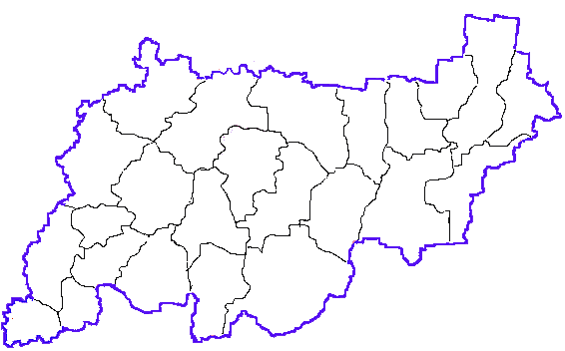

- По требованию учителя покажите районы Костромской области.
Практическая работа № 1. Геология и рельеф нашего края
Тема: Полезные ископаемые Костромской области.
Цель: Сформировать у учащихся знания о запасах полезных ископаемых на территории нашей области.
Оборудование: физическая карта Костромской области, административная карта Костромской области, учебник «Костромская область».
Задание:
- Проанализировать физическую карту Костромской область, перечислите , какие виды полезных ископаемых залегают на территории нашей области.
- Соотнести карту с полезными ископаемыми Костромской области с административной картой нашей области и отметить , в каких районах залегают основные виды полезных ископаемых.
- Результаты оформить в виде таблицы.
- По требованию учителя перечислить, какие полезные ископаемые залегают в разных районах Костромской области.

Протокол исследования № 1
- Ф.И._________________________________________________
- Дата:_________________________________________________
- Тема:_________________________________________________
- Оборудование:________________________________________
- Задание:
- Проанализировать физическую карту Костромской область, перечислить, какие виды полезных ископаемых залегают на территории нашей области:

- Соотнести карту с полезными ископаемыми Костромской области с административной картой нашей области и отметить, в каких районах залегают основные виды полезных ископаемых.
- Результаты оформить в виде таблицы
Район Костромской области | Полезные ископаемые
Нерехтский район
Солигалический район
Буйский район
Сусанинский район
Шарьинский район
Кадыйский район

- По требованию учителя перечислить, какие полезные ископаемые залегают в разных районах Костромской области.

Практическая работа № 2.
Тема: Рельеф Костромской области.
Цель: сформировать представление об особенностях рельефа костромской области, отметить наиболее высокие и низменные территории в нашем крае.
Оборудование: Физическая карта Костромской области, административная карта Костромской области, цветные карандаши.
Задание:
- Проанализировать рельеф Костромской области на физической карте;
- На контурной карте желтым цветом отметить возвышенности, зеленым – низменные территории.
- Подписать для каких районов области характерны возвышенные участки, для каких - низменные.

Протокол исследования № 2
- Ф.И._________________________________________________
- Дата:_________________________________________________
- Тема:_________________________________________________
- Оборудование:________________________________________
- Задание:
- Проанализировать рельеф Костромской области на физической карте;
- На контурной карте желтым цветом отметить возвышенности, зеленым – низменные территории.
- Подписать для каких районов области характерны возвышенные участки, для каких - низменные.

Климат и погода в нашей области.
Практическая работа № 1
Тема: Составление календаря наблюдений за неделю.
Цель: Научиться наблюдать за погодой, ее изменениями, а так же научиться фиксировать данные и давать общую характеристику погоды за отдельный период.
Оборудование: градусник, барометр, Интернет-ресурсы, линейка, карандаш.
Задание:
- В течение недели наблюдать за погодой и отмечать в дневнике данные об изменении температуры за сутки, изменении атмосферного давления, осадков, ветра.
- Полученные результаты занести в таблицу.
- По требованию учителя проанализировать состояние погоды в течение недели в нашем городе.

Протокол исследования № 1
- Ф.И._________________________________________________
- Дата:_________________________________________________
- Тема:_________________________________________________
- Оборудование:________________________________________
- Задание:
- В течение недели наблюдать за погодой и отмечать в дневнике данные об изменении температуры за сутки, изменении атмосферного давления, осадков, ветра.
- Полученные результаты занести в таблицу:

Дата | t° за сутки | Атмосферное давление | Осадки | Ветер

- По требованию учителя проанализировать состояние погоды в течение недели в нашем городе.

Практическая работа № 2
Тема: Составление «розы ветров» для г. Кострома.
Цель: Узнать, какие ветра преобладают в Костроме в определенный период времени, научиться строить «розу ветров»
Оборудование: анемометр, компас, карандаш, линейка.
Задание:
- В течение 10 дней наблюдать за направлением и скоростью ветра и отмечать наблюдения в таблице;
- Составить «розу ветров» для г. Костромы;
- Дать характеристику ветрам в г. Костроме за определенный период времени.

Протокол № 2
- Ф.И._________________________________________________
- Дата:_________________________________________________
- Тема:_________________________________________________
- Оборудование:________________________________________
- Задание:
- В течение 10 дней пронаблюдать за направлением ветра и отметить результаты в таблице наблюдений:

Дата | Скорость ветра | Направление

- Составить «розу ветров» для Костромской области:
С

С-З С-В

З

Край рек и озер.
Практическая работа № 1
Тема: Реки, озера, водохранилища Костромской области.
Цель: Сформировать у учащихся представления о многообразии рек, озер и водохранилищ районов Костромской области, а так же научится определять их размеры.
Оборудование: физическая карта Костромской области, административная карта Костромской области.
Задания:
- Используя физическую карту, перечислите все реки, озера и водохранилища Костромской области.
- Измерьте длину рек, протекающих по территории Костромской области, и размер озер.
- Отметьте, в каких районах Костромской области какие реки протекают.
- Результаты запишите в таблицу.

Протокол исследования № 1.
- Ф.И._________________________________________________
- Дата:_________________________________________________
- Тема:_________________________________________________
- Оборудование:______________________________________
- Задание:
- Используя физическую карту, перечислите все реки, озера и водохранилища Костромской области.
- Измерьте длину рек, протекающих по территории Костромской области, и размер озер.
- Отметьте, в каких районах Костромской области какие реки протекают.
- Результаты запишите в таблицу:

Водные ресурсы | Их длина и размер | Район Костромской области

Практическая работа № 2.
Тема: Водные ресурсы на карте Костромской области.
Цель: научиться работать с физической картой Костромской области, находить и отмечать водные ресурсы нашего края.
Оборудование: Физическая карта костромской области, административная карта костромской области, синий карандаш.
Задание:
- Отметить на контурной карте реки и озера костромской области;
- Показать в каком районе, какие реки протекают.

Протокол исследования № 2.
- Ф.И._________________________________________________
- Дата:_________________________________________________
- Тема:_________________________________________________
- Оборудование:______________________________________
- Задание:
- Отметить на контурной карте реки и озера костромской области;
- Показать в каком районе, какие реки протекают.

3. Заключение.
Особенность географии как учебного предмета заключается в том, что именно с помощью этого предмета учащиеся получают целостное представление о мире, убеждаются в необходимости познания географических закономерностей, бережного отношения к природе.
Данная программа тесно связана с другими учебными предметами, направлены на развитие у школьников интереса к предмету, географического мышления.
В таком тонком и сложном деле, как воспитание и обучение, очень трудно дать какие-либо готовые рецепты по организации как учебной, так и внеклассной работы. Каждый учитель географии должен иметь максимально полную информацию о том, что имеется по предмету в области внеклассной работы. Эти знания помогут правильно выбрать наиболее приемлемые формы и методы работы с учетом реально существующих в том или ином классе и школе условий, творчески их применить, развить и обогатить теорию собственным практическим опытом.
При написании программы я так же учитывала специфику регионального курса, которая подразумевает более широкое использование активных форм обучения: в рамках классно – урочной формы – лекций, семинаров, практических работ, диспутов, ролевых игр, проблемных практических и самостоятельных работ; в рамках внеклассной работы – экскурсии, исследования, интеллектуальные игры, практические работы на местности. Всё вышесказанное позволяет выделить аспекты краеведения, которому присущи следующие черты: - интегративный характер, обеспечивающий формирование у учащихся целостного восприятия региона на основе более глубоких представлений, полученных ими при изучении различных предметов; - особое значение воспитательной функции; - выбор деятельностного подхода в качестве ведущего начала, поскольку при локализации задач самостоятельные и коллективные исследовательские работы школьников выходят за границы чисто учебных задач и могут в отдельных случаях предоставлять общественный интерес; - несравнимо большие возможности выхода на субрегиональные вопросы изучения местного материала, в сравнении с другими школьными предметами. Представленная исследовательская работа предлагает программу обучения детей не только в учебном процессе, но и во внеурочной деятельности не только по направлению «краеведение», но и таким как «география», «экология», «биология», «история». Много можно рассказывать о красотах земли Костромской.

4. Используемая литература и Интернет -ресурсы
- Курти О. Постройка моделей судов: энциклопедия судомоделизма / О. Курти. — Л., 1978.
- Марквардт К. X. Рангоут, такелаж и паруса судов XVIIIвека / К. X. Марквардт. — Л., 1991.
- Митрофанов В. П. Школы под парусами / В. П. Митрофанов, П. С. Митрофанов. — Л., 1989.
- Митяева А. Книга будущих адмиралов / А. Митяева. — М., 2010.
- Солариа Д. Корабли, моряки и море / Д. Солариа, Р. Хэмбл. — М., 1999.
- Молодцова З.В. Занимательная география. – Новосибирск: НИПКи ПРО, 1997.
- ПивовароваН.Н. За страницами учебника географии – М: Просвещение, 1997.
- Запартович Б.Б. С любовью к природе. – Москва: Педагогика, 1976.
- Ляхов П.Р. Энциклопедия « Я познаю мир . География» - М: ООО «Издательство АСТ»2002
- Ляхов П.Р. Энциклопедия « Я познаю мир Животные.» - М: ООО «Издательство АСТ»2002.
- Н. М. Клюшникова «Внеклассная работа по географии, - «Корифей», Волгоград,2000
- Алилуев А.А. С именем Костромы. С-Петербург, 1995
- Бекенева, Л.А. Белова, Лебедев В.П., В.В. Рябинин А.Н. География Костромской области. Учебное пособие для средней школы. Кострома, 1995
- Белоруков Д. Деревни, села и города Костромского края. Кострома, 2000
- Белоцерковский Б.В., Лежнин А.А. Наш родной край. Пособие для учащихся начальных классов. Ярославль, 1965
- Бочков В. Старая Кострома рассказы об улицах, домах и людях. Кострома, 1997
- Второе свидание. Глазами краеведов. Ярославль,1974
- Гущин В.Я. Шарья: историко-экономический очерк. Ярославль. Верхне-Волжское кн. Издательство, 1990г.
- Григоров А.А. Из истории костромского дворянства. Кострома, 1993
- «Губернский дом». Историко-краеведческий, культурно-просветительский, научно-популярный журнал. 200 лет костромской губернии. № 1/1997 (21) Кострома,1997
- Демидов С.В., Кудряшов Е.В. Нерехта. Москва, 1996
- Донцов Э.К., Караськов Г.И., Щербинин П.П. Костромская резьба. Гречухин В.А. Деревянные художества. Ярославль, 1991
- Королев Г.Р., Кудряшова К.Ф., Лежнин А.А. География Костромской области. Пособие для учащихся средних школ. Ярославль, 1971
- Кострома. Историческая энциклопедия под ред. Шустова А.К. Кострома,2002
- Костромские святыни. Составители Новикова А., Простов Х. Кострома, 2002
- Костромской край. Составитель Голубев А. А. Москва, 1988
- Кучин Н. Костромской край: города и веси (географические названия Костромской области). Кострома, 2000
- Лукомский В.К., Лукомский Г.К. Кострома исторический очерк и описания памятников художественной старины. М, 2002
- Памятники Отечества. Альманах Всероссийского общества охраны памятников истории и культуры. №1 1991
- Природа Костромской области и ее охрана. Ярославль,1987
- Разумовская И.М. Кострома. Л, 1989
- Редкие и охраняемые животные Костромской области (материалы к Красной книге области в 2 томах). Кострома, 1998
- Улицы Костромы. Справочник под редакцией Бочкова В.Н. и Захарова И.Н. Ярославль,1989
- Смирнова Т.Н. О крестьянских промыслах. Ветужский край, февраль 1992г.

- Настольная книга учителя географии. / Составители Н.Н.Петрова, В.И.Сиротин.М.:ООО «Издательство Астрель».2002-302 с.:ил/
- Предметная неделя географии в школе Серия: Библиотека учителя Автор: Андреева В.Н.
- География:\"Раннее развитие детей\" - География детям
Сайт:http://www.danilova.ru
- География:Все для учителя географии
Сайт:http://geo.1september.ru
- География:Энциклопедическая библиотека.
Сайт:http://megacollection.ru

- Фотоотчет.
